SOPORTE TÉCNICO
ZONA DE RESERVA DE RECURSOS NATURALES DE CARÁCTER TEMPORAL, COMO ZONA DE PROTECCIÓN Y DESARROLLO DE LOS RECURSOS NATURALES RENOVABLES Y DEL AMBIENTE
Tabla de contenido
1 Introducción 5
2 Antecedentes 6
3 Generalidades Páramos Almorzadero 8
3.1 Localización – División político-administrativa 8
3.2 Ordenación Ambiental del territorio 12
3.2.1 Áreas protegidas del SINAP y Ley 2° 12
3.3 Contexto biofísico 14
3.3.1 Clima 14
3.3.2 Suelos 17
3.3.3 Geología 18
3.3.4 Subzonas hidrográficas 20
3.3.5 Humedales, nacimientos de agua y turberas (Corine Land Cover 2020 - IDEAM) 23
3.3.6 Coberturas (Corine Land Cover 2020 - IDEAM) 25
3.4 Relevancia biológica y ecológica 28
3.5 Características demográficas 30
3.5.1 Población a escala municipal general 30
3.5.2 Población a escala municipal dentro de la zona de reserva 32
3.5.3 Necesidades Básicas Insatisfechas (NBI) 34
3.5.4 Educación 36
3.5.5 Resguardos indígenas 38
3.5.6 Frontera Agrícola 39
3.5.7 Minería 41
3.5.8 Infraestructura educativa y social 47
3.5.9 Información catastral 48
4 Análisis de criterios para la declaración de Reservas de Recursos Naturales 50
4.1 Presencia de ecosistemas de importancia ambiental o valores de conservación y prestación de servicios ecosistémicos 50
4.2 Presencia de áreas de importancia estratégica para la conservación de recursos hídricos 51
4.3 Procesos de degradación que requieran acciones de restauración 52
5 Bibliografía 53

Lista de Figuras
Figura 1. Áreas de jurisdicción autoridades ambientales Páramo Almorzadero 11
Figura 2. Mapa político-Administrativo del páramo Almorzadero 12
Figura 3. Áreas protegidas del SINAP (Sistema de Áreas protegidas) en el páramo Almorzadero 14
Figura 4. Precipitación total anual - Promedio multianual entre 2010 al 2024 Datos WorldClim Historical monthly weather data (World Clim, 2020) 16
Figura 5. Promedio de temperatura máxima anual- Promedio multianual entre 2010 al 2024 Datos WorldClim Historical monthly weather data (World Clim, 2020) 17
Figura 6. Mapa de suelos páramo Almorzadero 19
Figura 7. Mapa de Geología Páramo Almorzadero 21
Figura 8. Mapa de Cuencas hidrográficas Páramo Almorzadero 22
Figura 9. Mapa hidrográfico 26
Figura 10. Gráfico de proporción de coberturas de la tierra en el páramo Almorzadero 29
Figura 11. Mapa de coberturas de la tierra 2020 en el páramo Almorzadero 31
Figura 12. Distribución de población en área urbana y rural por municipio 35
Figura 13. Gráfico de población por municipio dentro del páramo Almorzadero 37
Figura 14. Mapa de distribución de población dentro del área del páramo Almorzadero 38
Figura 15. Mapa de Necesidades Básicas Insatisfechas (Urb: Urbano, Rur: Rural) 40
Figura 16. Mapa de Analfabetismo a escala Municipal 41
Figura 17. Mapa de Inasistencia escolar 42
Figura 18. Mapa de Resguardo indígenas en el Páramo Almorzadero 43
Figura 19. Proporción de Frontera Agrícola y áreas con restricción 44
Figura 20. Mapa de Frontera Agrícola y zonas de restricciones de producción 45
Figura 21. Mapa de minería 50
Figura 22. Mapa de infraestructura 52
Figura 23. Mapa de información catastral 54

Lista de Tablas
Tabla 1. Áreas y porcentajes de páramo por municipio 8
Tabla 2. Figuras de ordenamiento Ambiental en el páramo Almorzadero 11
Tabla 3. Precipitación y temperatura media anual por año en el páramo Almorzadero 15
Tabla 4. Áreas hidrográficas Páramo Almorzadero hasta cuenca nivel 3 21
Tabla 5. Cuerpos hídricos lénticos principales 22
Tabla 6. Principales afluentes del complejo de páramos Almorzadero 23
Tabla 7. Áreas y proporciones de coberturas de la tierra 28
Tabla 8. Riqueza, diversidad y relevancia biológica de los principales grupos bióticos presentes en el complejo de paramos de Alrmozadero 31
Tabla 9. Población total municipios que traslapan con los límites del páramo Almorzadero Fuente: Proyecciones poblacionales a 2025 (DANE, 2023) 33
Tabla 10. Población por municipio dentro del área del Páramo Almorzadero 35
Tabla 11. Títulos Mineros Vigentes 44
Tabla 12. Subcontratos Mineros 45
Tabla 13. Solicitudes Mineras Vigentes 45

Introducción
Los ecosistemas de páramo son sistemas socioecológicos estratégicos para la sostenibilidad ambiental, climática y productiva del país, dada su relevancia en la provisión de servicios ecosistémicos hídricos, la regulación climática y la conservación de biodiversidad. En Colombia, estos ecosistemas ocupan alrededor del 2,5 % del territorio nacional y abastecen de agua a más del 70 % de la población, por lo que su conservación ha sido declarada de especial interés público y ecológico por múltiples instrumentos legales y constitucionales.
En este contexto, el páramo Almorzadero, localizado en la Cordillera Oriental entre los departamentos de Santander y Norte de Santander, constituye uno de los complejos de páramos más extensos y diversos del país, con una superficie delimitada de 157.705 ha mediante la Resolución 152 de 2018 del Ministerio de Ambiente y Desarrollo Sostenible. Este ecosistema alberga una alta diversidad biológica, una importante oferta de servicios ecosistémicos hídricos y alimentarios, y es el sustento de múltiples comunidades campesinas e indígenas, cuyas actividades históricas y culturales están profundamente entrelazadas con el territorio de alta montaña.
Sin embargo, el proceso de delimitación realizado en 2018 fue objeto de acciones jurídicas interpuestas por comunidades locales, en las cuales se alegó la vulneración de derechos fundamentales a la participación efectiva y la consulta previa. En respuesta, mediante auto proferido en agosto de 2019 en el marco de una acción de tutela, se ordenó al Ministerio de Ambiente rehacer la delimitación del páramo Almorzadero, garantizando la participación informada y efectiva de las comunidades campesinas e indígenas, y expedir una nueva resolución dentro del año siguiente a la notificación del fallo (Acción de Tutela, 2019).
Dado el carácter estratégico del ecosistema y en cumplimiento del mandato constitucional de protección de áreas de especial importancia ecológica, el Ministerio de Ambiente y Desarrollo Sostenible —como autoridad competente— avanza en la construcción participativa de una nueva delimitación, enmarcada en los principios de la Ley 1930 de 2018. En tanto se surte este proceso, la presente propuesta técnica busca sustentar la declaratoria de una reserva temporal de recursos naturales renovables para el área delimitada del páramo Almorzadero a escala 1:25.000, con el objetivo de preservar sus valores ecosistémicos y garantizar la integridad funcional del sistema paramuno durante el proceso de construcción participativa de la nueva delimitación.

Antecedentes
La Constitución de 1991 incorporó el derecho colectivo a un ambiente sano y la obligación estatal de proteger las “áreas de especial importancia ecológica”, el régimen jurídico de los páramos ha ido cambiando progresivamente generando restricciones a los usos que ponen en riesgo su integridad. La Ley 99 de 1993 declaró los páramos zonas de protección especial y, años más tarde, el Decreto 2372 de 2010 los integró al Sistema Nacional de Áreas Protegidas, permitiendo solo actividades compatibles con planes de manejo diferenciados. Sin embargo, el Plan Nacional de Desarrollo 2010-2014 (Ley 1450/2011) abrió la puerta a las Áreas de Reserva Estratégica Minera y su sucesor (Ley 1753/2015) prohibió la exploración / explotación minería y de hidrocarburos en páramos, pero dejó un salvavidas a explotaciones previamente licenciadas. Esa ambigüedad quedó zanjada por la Sentencia C-035 de 2016, que anuló cualquier excepción y blindó definitivamente a los páramos frente a la minería, al tiempo que recordó que toda decisión sobre estos territorios debe concertarse con las comunidades. Ese estándar de participación se reforzó en 2017 con la Sentencia T-361, que dejó sin efecto la Resolución 2090 de 2014, “por medio de la cual se delimita el páramo Jurisdicciones – Santurbán – Berlín, y se adopta otras determinaciones” por no contar con la participación amplia y suficiente de sus habitantes.
Para conciliar la conservación y las activades tradicionales de los habitantes del páramo, el Congreso expidió la Ley 1930 de 2018, en la cual se mantiene la prohibición de la minería y la expansión de la frontera agrícola intensiva, autorizando la continuidad de prácticas agrícolas y ganaderas y su progresiva transición a prácticas de bajo impacto, creando programas de reconversión productiva, pagos por servicios ambientales y líneas de crédito verde. La Resolución 886 de 2018 precisa la definición de “bajo impacto” (agroecología, rotación sin agroquímicos, silvopastoreo, entre otros) y fija la ruta para sustituir gradualmente las prácticas agropecuarias en beneficio de los habitantes del páramo y del ecosistema.
En la actualidad, en las zonas de páramo delimitadas están prohibidas la minería, la extracción de hidrocarburos y las nuevas expansiones agrícolas o pecuarias; se autorizan los usos tradicionales, la investigación, la restauración y el ecoturismo comunitario, todos bajo buenas prácticas y con el acompañamiento de la autoridad ambiental. Paralelamente, las comunidades locales —campesinas, indígenas o afro— gozan de derechos fundamentales como la participación vinculante en el proceso de delimitación o plan de manejo, consulta previa cuando corresponda, protección de su territorio frente a proyectos estratégicos y acceso preferente a los incentivos que financian la transición hacia modelos productivos compatibles con la conservación de los páramos.
La delimitación del páramo Almorzadero se inició como parte del proyecto del Fondo Adaptación para la resiliencia de ecosistemas estratégicos afectados por el fenómeno de La Niña 2010-2011. En virtud del Convenio Interadministrativo 13-014 (FA 005 de 2013), el Instituto de Investigación de Recursos Biológicos Alexander von Humboldt elaboró insumos técnicos y una cartografía a escala 1:25.000 del complejo de páramos Almorzadero (IAvH., 2017). Estos insumos incluyeron análisis biofísicos, cartografía de coberturas, modelamiento ecológico del límite inferior del páramo y una caracterización socioecológica del territorio, en articulación con los estudios técnicos, económicos, sociales y ambientales (ETESA) desarrollados por la CAS (IAvH & CAS., 2015), CORPONOR y la Universidad de Pamplona (Universidad de Pamplona & IAvH., 2014).
El resultado de este proceso fue adoptado por el Ministerio de Ambiente mediante la (Resolución 0152 de 2018.), que delimitó formalmente el páramo Almorzadero. Sin embargo, comunidades locales y organizaciones sociales expresaron inconformidades sobre la falta de participación efectiva en dicho proceso. Esto derivó en una acción de tutela, cuyo auto de fallo en agosto de 2019 ordenó rehacer la delimitación con participación amplia de las comunidades (Acción de Tutela, 2019), y expedir una nueva resolución dentro del plazo de un año.
Entre 2022 y marzo de 2025, la gestión del Páramo Almorzadero ha estado marcada por un conjunto de acciones institucionales, sociales y técnicas orientadas a avanzar en el proceso participativo de delimitación y en la gestión integral del ecosistema, aunque el proceso se ha desarrollado en medio de importantes tensiones territoriales. La delimitación participativa del páramo Almorzadero se encuentra en fase informativa —paso 1 de los 7 que deben surtirse con las comunidades en el marco del proceso participativo de delimitación— esta fase no ha logrado completarse debido a la persistente resistencia social. Se han realizado reuniones de acercamiento en los 17 municipios que se encuentran en el área de influencia del páramo. El desarrollo de la delimitación ha estado acompañado por movilizaciones campesinas, en particular el paro de enero de 2023 y la protesta masiva del 21 de octubre de 2024. La principal fuente de tensión ha sido la oposición expresada por la Federación de Parameros del Nororiente Colombiano, que rechaza la activación de los instrumentos de la Ley 1930 de 2018 sin una revisión previa de su aplicación y sin garantías para la permanencia campesina.
En paralelo, se han adelantado acciones habilitantes importantes. En materia de ordenamiento predial, se llevó a cabo una campaña piloto de catastro multipropósito en los municipios de Málaga, Cerrito y Concepción, que permitió formalizar 76 predios —21 de ellos dentro del área delimitada como páramo— y actualizar la información predial en zonas clave. A su vez, en el ámbito de la conservación, se identificaron y planificaron acuerdos de conservación en 4.927 ha, distribuidas en 102 predios, en articulación con la CAS, Agrosavia y la Fundación Jaime Duque. En cuanto a estrategias productivas sostenibles, se ha conformado una mesa de trabajo con mujeres rurales agrupadas en ASOMUARCE, orientada al diseño de un proyecto de reconversión agroecológica, el cual será presentado ante el Fondo para la Vida y la Biodiversidad para su financiación.
La movilización campesina de octubre de 2024 generó nuevos acuerdos en el marco del proceso participativo de delimitación. A partir de los acuerdos alcanzados en Bucaramanga, se definieron dos compromisos significativos para el Páramo Almorzadero: la declaratoria de una Reserva Temporal de los Recursos Naturales, como medida provisional para proteger el área mientras se avanza en la nueva delimitación del páramo, y la construcción de un acuerdo social que limite la expansión de la frontera agropecuaria, bajo el compromiso de las comunidades de no ampliar las zonas agropecuarias en nuevas áreas de páramo.
En este contexto, y en cumplimiento de los principios de precaución, progresividad y participación, se hace necesaria la declaratoria de una reserva temporal como figura de protección provisional mientras se culmina la construcción de la nueva delimitación. Esta medida contribuirá a evitar la pérdida de integridad ecosistémica y garantizará el respeto de los derechos territoriales de las comunidades asentadas en el páramo.

Generalidades Páramos Almorzadero

Localización – División político-administrativa

El Páramo Almorzadero se ubica en la Cordillera Oriental, en la línea divisoria entre los departamentos de Santander y Norte de Santander, y conecta al sur con el Complejo de Páramos del Cocuy y al norte con los páramos Jurisdicciones – Santurbán – Berlín. Con una extensión total de 157 705 ha, el páramo Almorzadero comprende 14 municipios de Santander y 3 de Norte de Santander (Tabla 1, Figura 1).

En Santander, los municipios de mayor incidencia territorial en el páramo Almorzadero son Cerrito (85,6 % de su área municipal), Concepción (74,4 %), Carcasí (62,9 %) y Guaca (50,2 %), mientras que en Norte de Santander solo Chitagá presenta un porcentaje destacado (36,4 %). Estos cinco concentran el 86 % del área total del páramo. De otra parte, Piedecuesta y Tona —pertenecientes a la jurisdicción de la Corporación para la Defensa de la Meseta de Bucaramanga (CDMB)— son los que menor área tienen en paramo con 21,09 ha (0,04 % del área total del municipio; 0,01 % del área total del páramo Almorzadero) y 6,65 ha (0,02 % de su municipio; 0,004 % del del área total del páramo Almorzadero), respectivamente. En conjunto, estos dos municipios suman apenas 27,74 ha, equivalentes a solo el 0,02 % del área total del páramo Almorzadero (Tabla 1).
El 68 % del páramo se encuentra en Santander y el 32 % restante en Norte de Santander. Aunque el 99 % del páramo Almorzadero constituye un único polígono continuo, existe un segundo fragmento menor de 287 ha en la periferia norte, dentro del municipio de Chitagá (Tabla 1).
Tabla 1. Áreas y porcentajes de páramo por municipio
Autoridad Ambiental | Departamento | Municipio | Área total Municipio (ha) | Área de Municipio en Páramo (ha) | % Municipio en  Páramo | % Páramo en Municipio
Corporación Autónoma Regional de la Frontera Nororiental | Norte de Santander | Chitagá | 118.431,09 | 43.115,39 | 36,41% | 27,36%
Corporación Autónoma Regional de la Frontera Nororiental | Norte de Santander | Labateca | 25.585,30 | 2.867,53 | 11,21% | 1,82%
Corporación Autónoma Regional de la Frontera Nororiental | Norte de Santander | Silos | 31.666,36 | 3.837,07 | 12,12% | 2,43%
Corporación Autónoma Regional de Santander | Santander | Carcasí | 25.876,80 | 16.305,47 | 63,01% | 10,35%
Corporación Autónoma Regional de Santander | Santander | Cerrito | 42.082,01 | 36.078,60 | 85,73% | 22,89%
Corporación Autónoma Regional de Santander | Santander | Concepción | 33.689,86 | 25.096,57 | 74,49% | 15,92%
Corporación Autónoma Regional de Santander | Santander | Enciso | 7.477,18 | 435,51 | 5,82% | 0,28%
Corporación Autónoma Regional de Santander | Santander | Guaca | 30.225,45 | 15.216,92 | 50,34% | 9,66%
Corporación Autónoma Regional de Santander | Santander | Macaravita | 10.284,81 | 2.184,36 | 21,24% | 1,39%
Corporación Autónoma Regional de Santander | Santander | Málaga | 5.716,19 | 837,16 | 14,65% | 0,53%
Corporación Autónoma Regional de Santander | Santander | Molagavita | 18.038,52 | 416,79 | 2,31% | 0,26%
Corporación Autónoma Regional de Santander | Santander | San Andrés | 28.142,32 | 6.426,09 | 22,83% | 4,08%
Corporación Autónoma Regional de Santander | Santander | San José De Miranda | 7.525,18 | 32,44 | 0,43% | 0,02%
Corporación Autónoma Regional de Santander | Santander | San Miguel | 7.116,70 | 1.086,49 | 15,27% | 0,69%
Corporación Autónoma Regional de Santander | Santander | Santa Bárbara | 22.112,38 | 3.641,25 | 16,47% | 2,31%
Corporación autónoma Regional para la Defensa de la Meseta de Bucaramanga | Santander | Piedecuesta | 48.457,05 | 21,12 | 0,04% | 0,01%
 | Santander | Tona | 33.059,68 | 6,66 | 0,02% | 0,0042%
Área total del complejo de páramos Almorzadero 157.705 (ha)
Fuente: elaboración propia con base en información base IGAC del Marco Geográfico Nacional (DANE, 2024).
Las autoridades ambientales con jurisdicción en el páramo Almorzadero son las Corporaciones Autónomas Regionales CAS (Corporación Autónoma Regional de Santander) con un 68% del área, CORPONOR (Corporación autónoma Regional de la Frontera Nororiental) con el 32% y CDMB (Corporación Autónoma Regional para la Defensa de la Meseta de Bucaramanga) con el 0,02%. (Figura 1).
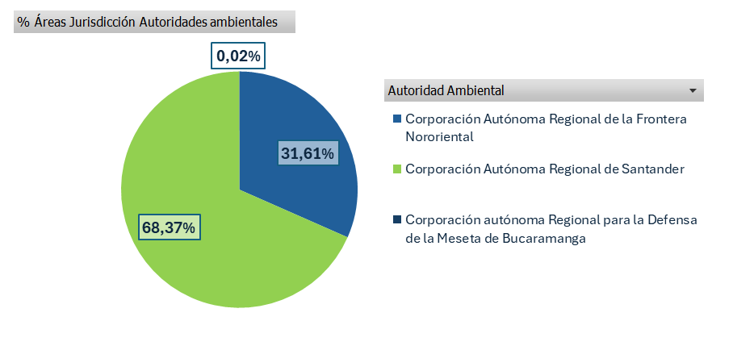
Figura 1. Áreas de jurisdicción autoridades ambientales Páramo Almorzadero
Fuente: elaboración propia con base en Ministerio de Ambiente y Desarrollo Sostenible (SIAC, 2023)
De acuerdo con lo anterior, a continuación, se presenta la delimitación del páramo Almorzadero, así como su ubicación geográfica en los departamentos de Santander y Norte de Santander. Figura 2.

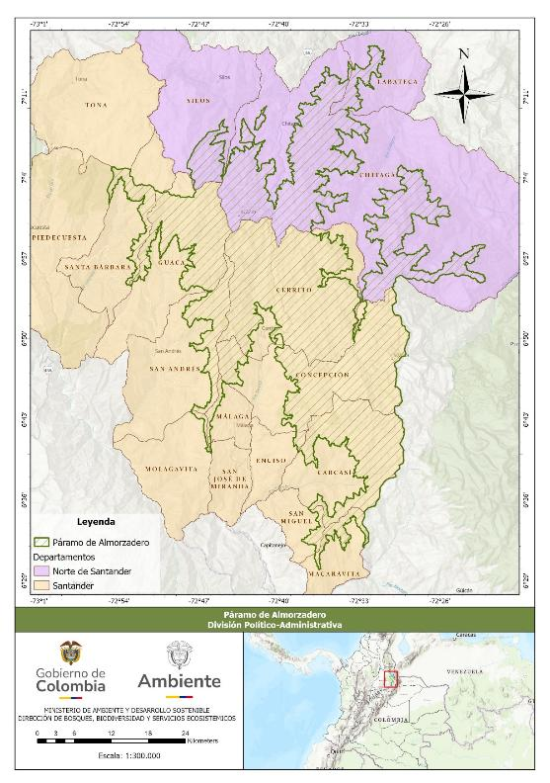
Figura 2. Mapa político-Administrativo del páramo Almorzadero
Fuente: Elaboración propia con base IGAC del Marco Geográfico Nacional (DANE, 2024).

Ordenación Ambiental del territorio

Áreas protegidas del SINAP y Ley 2°

Dentro del Complejo de Páramos Almorzadero se identifican algunas figuras de ordenamiento ambiental que contribuyen a la conservación de los ecosistemas de alta montaña, en particular las áreas protegidas del Sistema Nacional de Áreas Protegidas (SINAP) y una zona de reserva forestal de Ley 2ª. Tabla 2.
En cuanto a las áreas protegidas del SINAP, se destacan el Parque Natural Regional Bosques Andinos Húmedos El Rasgón, con una superficie total de 6.593,34 ha, de las cuales el 0,6 % se superpone con los límites del complejo de páramo. En contraste, las Reservas Naturales de la Sociedad Civil Finca La Valerosa y La Piedra del Cóndor presentan un traslape del 100%. Por su parte, la Reserva La Llanada, ubicada en el municipio de Concepción, traslapa un 29,7 % con el complejo.
Adicionalmente, se encuentra la Zona de Reserva Forestal de Ley 2ª de 1959 – Cocuy, establecida mediante la Resolución 1275 de 2014 y con zonificación vigente. Esta figura abarca el 1,6% del área del complejo. Las anteriores cifras evidencian una baja proporción de protección con algún tipo de restricción sobre el ecosistema. Figura 3.
Tabla 2. Figuras de ordenamiento Ambiental en el páramo Almorzadero
Figura de Ordenamiento Ambiental | Nombre | Categoría | Municipios | Área total (ha) | Área en páramo (ha) | % de área en páramo
Áreas protegidas SINAP | Bosques Andinos Húmedos el Rasgón | Parques Naturales Regionales | Piedecuesta  Santa Bárbara  Tona | 6.593,34 | 42,65 | 0,6%
Áreas protegidas SINAP | Finca La Valerosa | Reserva Natural de la Sociedad Civil | Carcasí | 473,21 | 472,48 | 100%
Áreas protegidas SINAP | La Llanada | Reserva Natural de la Sociedad Civil | Concepción | 281,10 | 83,36 | 29,7%
Áreas protegidas SINAP | La Piedra del Condor | Reserva Natural de la Sociedad Civil | Cerrito  San Andrés | 200,38 | 200,07 | 100%
Zona de reserva Forestal de Ley 2° | Cocuy | Resolución 1275 De 2014 Zonificación | Carcasí  Chitagá  Concepción  Labateca | 714.813,60 | 11.171,88 | 1,6%

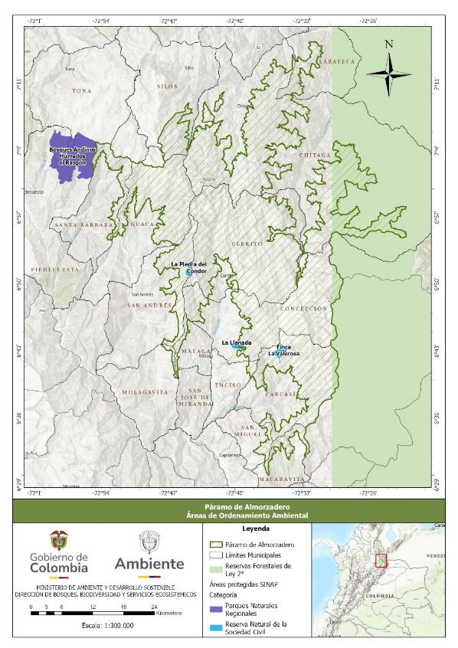
Figura 3. Áreas protegidas del SINAP (Sistema de Áreas protegidas) en el páramo Almorzadero
Fuente: Elaboración propia con base en Registro Único Nacional de Áreas Protegidas (RUNAP, 2025) y Reservas Forestales de Ley Segunda (SIAC, 2025)

Contexto biofísico

Clima

De acuerdo con los datos climáticos multianuales obtenidos de WorldClim, la precipitación total anual en el periodo 2010–2024 alcanzó valores máximos de 2.360,44 mm/año en las zonas más húmedas del complejo de páramo, localizadas principalmente hacia el flanco oriental. Los valores mínimos, en contraste, fueron de 661,31 mm/año y se registraron en las zonas de mayor altitud y hacia el flanco occidental. En cuanto a la temperatura máxima anual, el promedio multianual evidencia un patrón altitudinal marcado: los valores más bajos se concentran en las zonas de mayor elevación, mientras que las temperaturas más altas se observan en las áreas de menor altitud, ubicadas en los límites oriental y occidental del complejo.Figura 4.
Según lo reportado en la Tabla 3, que presenta los valores mínimos, máximos y promedios anuales de precipitación y temperatura, los años más lluviosos fueron 2010 y 2011, coincidiendo con un episodio de La Niña de fuerte intensidad, seguidos por el año 2024. Por el contrario, el año 2021 registró la menor precipitación media anual del periodo. En relación con la temperatura, el año más cálido fue 2014, seguido por 2015, ambos coincidentes con un evento de El Niño también de alta intensidad. El año con la menor temperatura media anual registrada fue 2022.Figura 5.
Estos resultados evidencian que las principales variaciones climáticas en el complejo de páramo están asociadas a la ocurrencia de fenómenos climáticos como El Niño y La Niña, característicos de la zona intertropical y ecuatorial.
Figura 4. Precipitación total anual - Promedio multianual entre 2010 al 2024
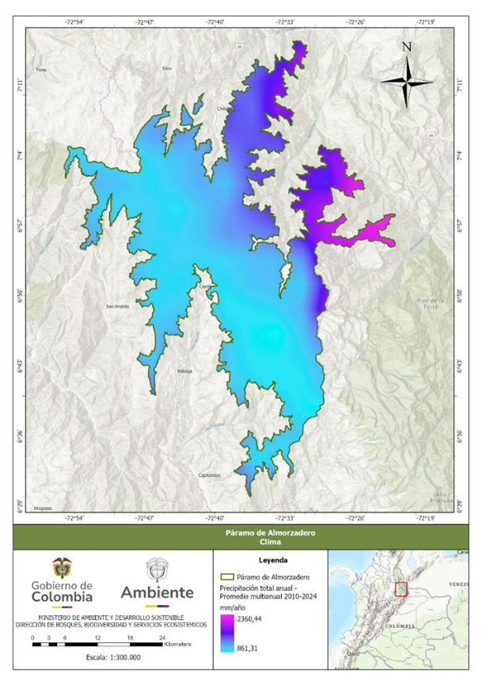
Datos WorldClim Historical monthly weather data (World Clim, 2020)

Figura 5. Promedio de temperatura máxima anual- Promedio multianual entre 2010 al 2024
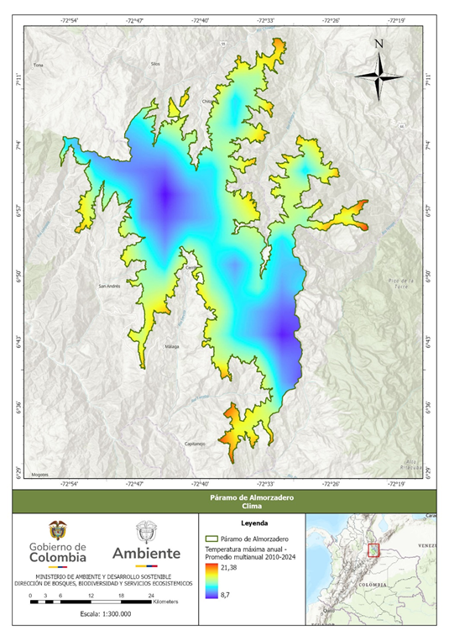
Datos WorldClim Historical monthly weather data (World Clim, 2020)
Tabla 3. Precipitación y temperatura media anual por año en el páramo Almorzadero
Año | Precipitación Media Anual (mm) |  |  | Temperatura anual (°C)
Año | Mínimo | Máximo | Promedio | Mínimo | Máximo | Promedio
2010 | 1280 | 3534 | 2407 | 9,13 | 21,64 | 15,39
2011 | 1366 | 3940 | 2653 | 8,19 | 21,05 | 14,62
2012 | 912 | 2495 | 1703,5 | 8,57 | 21,17 | 14,87
2013 | 810 | 2219 | 1514,5 | 8,91 | 21,77 | 15,34
2014 | 671 | 1791 | 1231 | 9,32 | 21,99 | 15,66
2015 | 640 | 1994 | 1317 | 9,32 | 21,97 | 15,65
2016 | 735 | 1941 | 1338 | 9,32 | 21,95 | 15,64
2017 | 866 | 2446 | 1656 | 8,74 | 21,27 | 15,01
2018 | 881 | 2417 | 1649 | 8,07 | 20,96 | 14,52
2019 | 833 | 2291 | 1562 | 8,65 | 21,39 | 15,02
2020 | 744 | 1940 | 1342 | 8,66 | 21,32 | 14,99
2021 | 546 | 1317 | 931,5 | 8,16 | 20,85 | 14,51
2022 | 769 | 1873 | 1321 | 7,74 | 20,45 | 14,10
2023 | 889 | 2522 | 1705,5 | 8,58 | 21,54 | 15,06
2024 | 969 | 2733 | 1851 | 9,07 | 21,89 | 15,48

Suelos

De acuerdo con IAvH, 2017, “El 92% de la superficie del CPALM presenta suelos con baja fertilidad. El 3% de los suelos ubicados cerca de la cabecera municipal de Cerrito, y las veredas Bávega, Páramo y Petaqueros en el municipio de Carcasí (Santander) tienen fertilidad baja a media. El 5% restante presenta fertilidad media y se localizan en los municipios de Guaca, San Andrés, Málaga, Cerrito (Santander) y Chitagá (Norte de Santander).
Según el IGAC (2012), en general la vocación del suelo del CPALM es de conservación, seguida en menor medida por la forestal y la agroforestal. El 71% de los suelos corresponden a la clase VIII, destinados para el crecimiento de la flora nativa como reservorios de agua. La clase VII se presenta en el 13% del complejo, dedicado a bosques de protección, reforestación, crecimientos de especies nativas y conservación del recurso hídrico. Por su parte, la clase VI, para uso de conservación y con prácticas de manejo adecuadas como cultivos con carácter de semibosque, se presenta en el 15% de complejo y se ubica en los municipios de Cerrito y Concepción (Santander). Finalmente, el 1% de los suelos del complejo son clase IV de uso potencial para la agricultura con prácticas de manejo para la protección del suelo como rotación de cultivos y de potreros, y se localizan principalmente en el municipio de Carcasí. En el 79% de los suelos del complejo no presentan conflictos por el uso; sin embargo, el 17% de los suelos, localizados en los municipios de Guaca, San Andrés, Málaga, Cerrito, Concepción y Carcasí presenta uso inadecuado. El restante 4% presenta conflictos por sobreutilización severa, en los municipios de Cerrito, cerca de la cabecera municipal, y en el municipio de Concepción, en cercanías a las veredas Bárbula y el rio Sartanejo (Instituto Alexander von Humboldt, 2017).Figura 6.
Figura 6. Mapa de suelos páramo Almorzadero
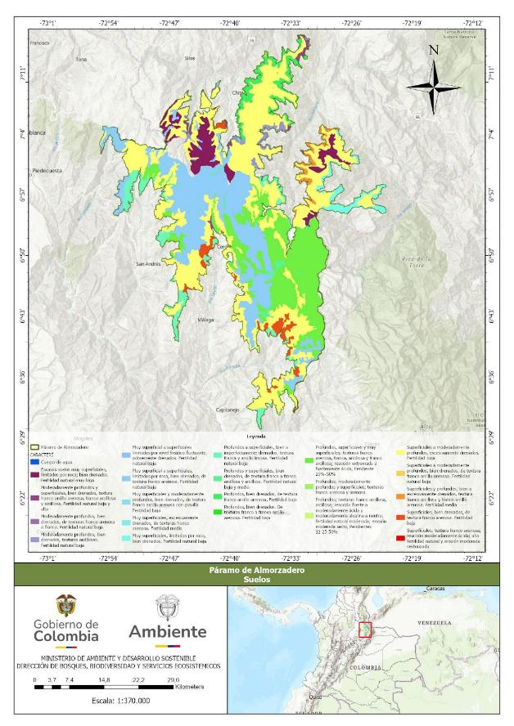
Elaboración propia basado en datos IGAC (IGAC, 2006)

Geología

En el complejo se identifican 42 unidades geológicas, Figura 7, correspondiendo 8 de ellas al 60 % de la superficie del CPALM (IAvH., 2017):
- Formación Girón ocupa el 12% del complejo y está conformada por rocas sedimentarias tipo areniscas de grano medio, grueso a algunos conglomerados. Se encuentran intercalaciones lodolitas y limotilas, y el ambiente de formación es sedimentación fluvial y continental (IAvH., 2017).
- Formación Floresta ocupa el 12 % del complejo, y se caracteriza por presentar rocas sedimentarias. Esta unidad está conformada por areniscas, capas duras de textura cuarzosa, además algunas calizas afloran en la parte superior de la formación (IAvH., 2017).
- Formación Aguardiente está presente en el 8% del complejo, son rocas sedimentarias, arenosas de tonos blancos y grises, con tamaños grandes de gravas angulares y subangulares, se componen de cuarzo, feldespatos y fragmentos carbonosos (IAvH., 2017).
- Formación Silgara tiene el 8% del complejo y presente rocas metamórficas de edad pre devónica (400 ma aprox) filitas, esquistos y cuarcitas (IAvH., 2017).
- Formación Colón (8%) y formación Tibú (4%) predominan rocas sedimentarias de la era cretácica (70 ma aprox), tienen rocas de tipo shales grises oscuros, areniscas y calizas con algunas intercalaciones calcáreas (IAvH., 2017).
- Por último, la formación Los Cuervos y depósitos aluviales del cuaternario con el 4 % cada una, tienen rocas sedimentarias de la era terciaria y cuaternaria de edad aproximada entre 20 y 1 ma aprox (IAvH., 2017).
Figura 7. Mapa de Geología Páramo Almorzadero
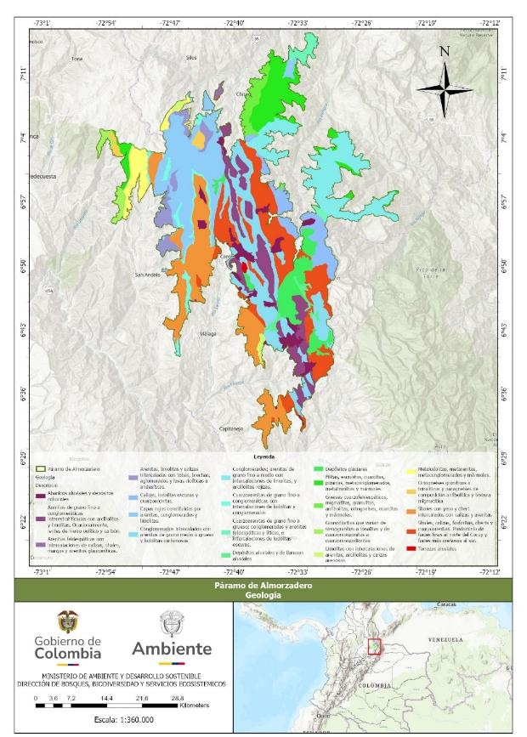
Elaboración propia basada en datos Sistema Geológico Colombiano (SGC, 2023)

Subzonas hidrográficas

En el Páramo Almorzadero nacen múltiples cuencas hidrográficas que abastecen tanto a la macrocuenca del Magdalena-Cauca como a la del Orinoco, evidenciando la función intercontinental de este ecosistema altoandino en la provisión de agua. Según la delimitación de cuencas de nivel N3, se identifican 33 microcuencas con algún grado de superposición con el páramo. De estas, 16 cuencas pertenecen a la zona hidrográfica del río Sogamoso (Magdalena-Cauca) y 17 cuencas a la zona del río Arauca (Orinoco). Tabla 4.
En la zona hidrográfica del río Sogamoso, las cuencas con mayor superficie dentro del páramo son Río Servitá con un 14,50 %, Río Cámara con 7,06 % y río Hoyerano con 5,16%. Estas cuencas drenan principalmente hacia el occidente del complejo, abasteciendo poblaciones ubicadas en las vertientes orientales de la cordillera Oriental y contribuyendo significativamente al caudal del río Magdalena.
En esta zona hidrográfica del río Orinoco, se destacan por su superficie en páramo el Río Sartanejo con 16,28 %, Río Chitagá con 10 % y Río Anagá con 7,16%. Estas cuencas vierten hacia la región de la Orinoquía, lo cual evidencia el papel del páramo como fuente hídrica clave para otros territorios y ecosistemas con menor elevación. Figura 8.
Figura 8. Mapa de Cuencas hidrográficas Páramo Almorzadero
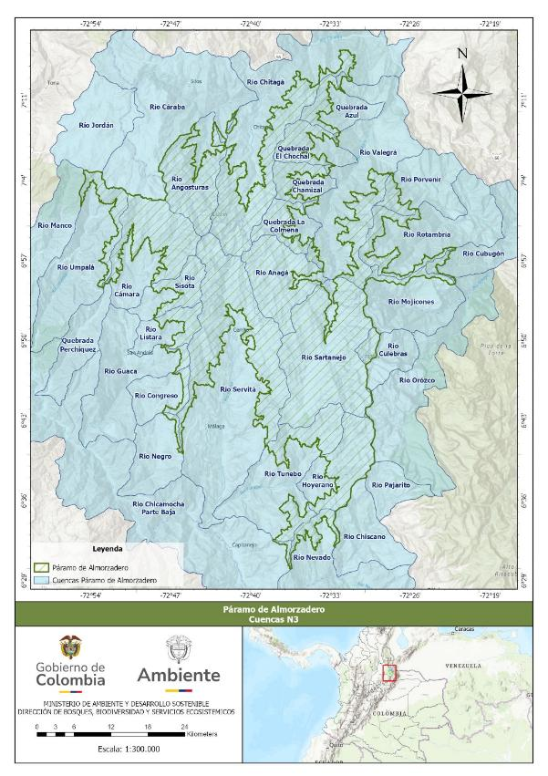
Elaboración propia basada en datos Ministerio de Ambiente y Desarrollo Sostenible
Tabla 4. Áreas hidrográficas Páramo Almorzadero hasta cuenca nivel 3
Área Hidrográfica | Zona Hidrográfica | Subzona Hidrográfica | Cuenca N3 | Área en páramo (ha) | % Área en páramo
Magdalena Cauca | Sogamoso | Río Chicamocha | Quebrada Perchiquez | 49,98 | 0,03%
Magdalena Cauca | Sogamoso | Río Chicamocha | Rio Cámara | 11.132,99 | 7,06%
Magdalena Cauca | Sogamoso | Río Chicamocha | Río Chicamocha Parte Baja | 309,42 | 0,20%
Magdalena Cauca | Sogamoso | Río Chicamocha | Río Chiscano | 74,76 | 0,05%
Magdalena Cauca | Sogamoso | Río Chicamocha | Río Congreso | 1.004,25 | 0,64%
Magdalena Cauca | Sogamoso | Río Chicamocha | Río Guaca | 739,93 | 0,47%
Magdalena Cauca | Sogamoso | Río Chicamocha | Río Hoyerano | 8.124,72 | 5,16%
Magdalena Cauca | Sogamoso | Río Chicamocha | Río Listara | 2.647,27 | 1,68%
Magdalena Cauca | Sogamoso | Río Chicamocha | Río Manco | 14,43 | 0,01%
Magdalena Cauca | Sogamoso | Río Chicamocha | Río Negro | 426,42 | 0,27%
Magdalena Cauca | Sogamoso | Río Chicamocha | Río Nevado | 2.028,43 | 1,29%
Magdalena Cauca | Sogamoso | Río Chicamocha | Río Pajarito | 7,67 | 0,00%
Magdalena Cauca | Sogamoso | Río Chicamocha | Río Servitá | 22.852,00 | 14,50%
Magdalena Cauca | Sogamoso | Río Chicamocha | Río Sisota | 3.990,44 | 2,53%
Magdalena Cauca | Sogamoso | Río Chicamocha | Río Tunebo | 7.315,91 | 4,64%
Magdalena Cauca | Sogamoso | Río Chicamocha | Río Umpalá | 3.625,39 | 2,30%
Orinoco | Arauca | Río Chitagá | Quebrada Azul | 2.396,78 | 1,52%
Orinoco | Arauca | Río Chitagá | Quebrada Chamizal | 3.100,05 | 1,97%
Orinoco | Arauca | Río Chitagá | Quebrada El Chochal | 4.162,30 | 2,64%
Orinoco | Arauca | Río Chitagá | Quebrada La Colmena | 3.810,57 | 2,42%
Orinoco | Arauca | Río Chitagá | Río Anagá | 11.286,24 | 7,16%
Orinoco | Arauca | Río Chitagá | Río Angosturas | 10.553,50 | 6,70%
Orinoco | Arauca | Río Chitagá | Río Cáraba | 345,60 | 0,22%
Orinoco | Arauca | Río Chitagá | Río Chitagá | 15.760,02 | 10,00%
Orinoco | Arauca | Río Chitagá | Río Jordán | 6,23 | 0,00%
Orinoco | Arauca | Río Chitagá | Río Sartanejo | 25.651,95 | 16,28%
Orinoco | Arauca | Río Chitagá | Río Valegrá | 6.963,40 | 4,42%
Orinoco | Arauca | Río Cobugón - Río Cobaría | Río Cubugón | 676,47 | 0,43%
Orinoco | Arauca | Río Cobugón - Río Cobaría | Río Culebras | 1.305,36 | 0,83%
Orinoco | Arauca | Río Cobugón - Río Cobaría | Río Mojicones | 1.402,35 | 0,89%
Orinoco | Arauca | Río Cobugón - Río Cobaría | Río Orózco | 133,34 | 0,08%
Orinoco | Arauca | Río Cobugón - Río Cobaría | Río Porvenir | 1.689,97 | 1,07%
Orinoco | Arauca | Río Cobugón - Río Cobaría | Río Rotambría | 4.017,29 | 2,55%

Humedales, nacimientos de agua y turberas (Corine Land Cover 2020 - IDEAM)

De acuerdo con la información de la cartografía base del IGAC, se encuentran 38 lagunas principales dentro de los límites del páramo Almorzadero, que se observan en la tabla 5. El Instituto Alexander von Humboldt (2017) registró 96 cuerpos lénticos y determinó que el municipio que presenta la mayor riqueza en humedales de alta montaña dentro del páramo es Cerrito, con 12 lagunas y 5 complejos lagunares, seguido por Concepción con 11 lagunas y 2 complejos lagunares; por su parte, en el departamento de Norte de Santander, el CPALM cuenta con 21 lagunas,
Figura 9. Las lagunas se encuentran distribuidas en el municipio de Chitagá, aportando a los Ríos Caraba, Chitagá y Margua. L. De acuerdo con la Metodología Corine Land Cover para Colombia (IDEAM, 2024), hay 136.57ha de turberas presentes en el complejo.
Tabla 5. Cuerpos hídricos lénticos principales
Nombre | Área (ha) | Nombre | Área (ha)
Turberas | 136,57 | Laguna Sisota | 3,08
Laguna Rucia | 92,66 | Laguna Boquerón | 2,43
Laguna El Pajuil | 33,10 | Laguna Larga | 2,22
Laguna La Arreviatada | 17,19 | Laguna Plataforma | 2,22
Laguna La Domina | 12,41 | Laguna El Tambor | 2,17
Laguna Curies | 10,93 | Laguna Maracaibo | 2,10
Laguna Colorada | 8,21 | Laguna Coloradas | 1,79
Laguna Samaná | 6,52 | Laguna Arco | 1,63
Laguna Brava | 6,46 | Laguna El Guara | 1,56
Laguna El Salado | 6,26 | Laguna Pozo Verde | 1,15
Laguna Palencia | 6,11 | Laguna El Blanco | 1,07
Laguna Negra | 5,66 | Laguna Juradito | 1,05
Laguna de Arco | 4,59 | Laguna de Oso | 1,01
Laguna Grande | 4,21 | Lagunas Los Ojos | 0,99
Laguna El Mortiño | 3,83 | Laguna Camagüera | 0,91
Laguna Corrales | 3,79 | Pozo Los Piscos | 0,87
Laguna El Obispo | 3,72 | Laguna El Barro | 0,75
Laguna Sartaneja | 3,56 | Laguna El Pato | 0,73
Laguna Seca | 3,48 | Laguna La Colorada | 0,71
Laguna Seca | 3,48 | Laguna El Banco | 0,57

Desde estos cuerpos de agua lénticos y en general en el área del complejo, se identifican varios nacimientos de ríos, quebradas y drenajes sencillos, plasmadas en la tabla 6:

Tabla 6. Principales afluentes del complejo de páramos Almorzadero
Subzona Hidrográfica | Cuenca | Municipio | Afluentes del complejo
Río Chicamocha | Río Servitá | Cerito, Concepción, Enciso, Málaga, San José de Miranda | Qda. Aguablanca, Qda. Barrueto, Q. Chorreón, Qda. El Arrayanal, Q. Jaimito, Q. Manarla, Q. Nodriza, Q. Samagal, Qda. Angostura - Servita Alto, Qda. Barly, Qda. El Termino, Qda. La Ciénaga, Qda. Los Laches, Qda. Platera, Qda. Pozogrande, Qda. Volador, R. El Guamito, Río Servita
Río Chicamocha | Río Servitá | San Miguel, Carcasí | Cnd. Pena Negra, Q. La Miel, Qda. Honda, Qda. La Bolsa o Tane, Qda. Seca, Río Petaquero, Río Tunebo Alto, Río Tunebo Bajo
Río Chicamocha | Río Guaca | Guaca, San Andrés | Qda. Lisgaura, Río Camara, Río Congreso, Río Guaca Alto, Río Guaca Bajo, Río Listara, Río Sisota
Río Chicamocha | Río Nevado | Macaravita | Qda. Duarte, Qda. El Palmar, Qda. El Ramo
Río Chicamocha | Directos Río Chicamocha | Cepitá, Molagavita, San José de Miranda y Capitanejo | Qda. Aguacolorada, Qda. Los Molinos, Qda. El Naranjo
Río Chicamocha | Río Umpala | Santa Bárbara | Río Umpala
Río Chicamocha | Río negro | Molagavita | Río Negro
Río Chicamocha | Quebrada Perquichez | Cepitá, Guaca | Qda, Pechiquez
Río Chitagá | Río Angostura | Silos, Chitagá | Qd El Alizal, Qd El Avenal, R Angosturas, Qd Pajarito
Río Chitagá | Río Chitagá | Chitagá, Labateca | Qd Lirgua, Qd Tane, R Chitagá, Qd Taporcua, Qd Sulal, Qd Acora, Qd Siaga, Qd Burgua, Qd Sorotama
Río Chitagá | Río Valegrá | Chitagá, Labateca | Qd La Ternua, Qd Azul, Qda El Lindero, Qd El Granadillo, Qd El Tabano de Chucarin, Qd La Caimita, Qd El Lindero, Qd Hoya Grande, Qd Los Linderos, R Valegrá, Qd La Honda, Qd Miraflores, Qd Chamizal, Qd La Colmena, Qd El Espartal, Qd Maporiales, Qd El Pajuil, Qd Bramador
Río Cubogón | Río Rotambria | Chitagá | R Porvenir parte alta, R Rotambria, Qd La Sarta
Río Cubogón | Río Tuna | Chitagá | R Tuna, Qd La Donjuana, Qd La Florida
Fuente: (IAvH., 2017)
Figura 9. Mapa hidrográfico
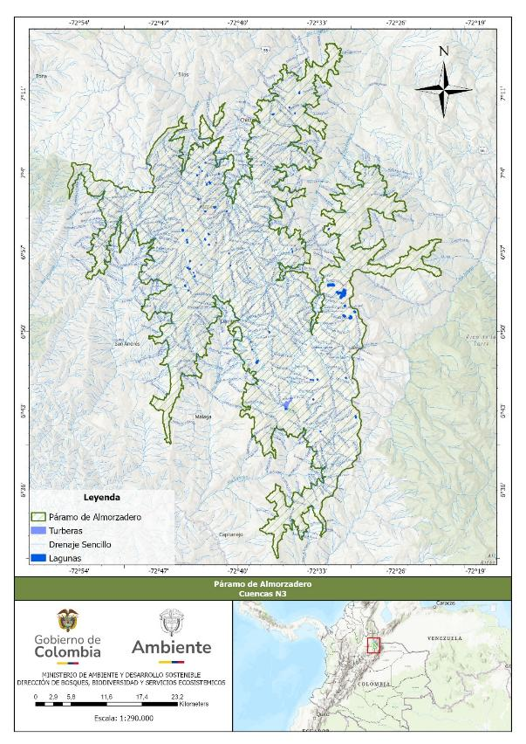
Fuente: Elaboración propia basada en datos cartografía base IGAC (IGAC, 2022) y coberturas de la Tierra Metodología Corine Land Cover Colombia (2020) (IDEAM, 2024)

Coberturas (Corine Land Cover 2020 - IDEAM)

Las coberturas dominantes dentro del complejo de páramo corresponden a herbazales y arbustales, que ocupan aproximadamente el 67 % del área del complejo de páramo, Figura 10. De acuerdo con la Leyenda Nacional de Coberturas de la Tierra, en zonas de alta montaña estas coberturas se asocian con ecosistemas de superpáramo, páramo y formaciones arbustivas altoandinas, localizadas en gradientes altitudinales de transición hacia los bosques de niebla (IDEAM, 2024).

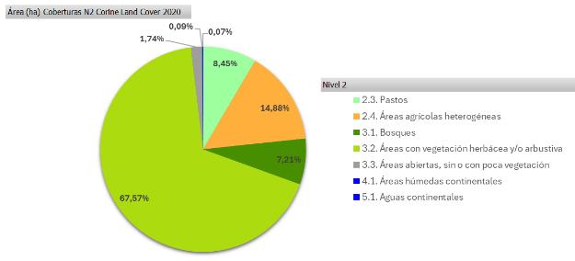
Figura 10. Gráfico de proporción de coberturas de la tierra en el páramo Almorzadero

Las coberturas de pastos y áreas agrícolas heterogéneas representan más del 20 % del territorio, y están vinculadas principalmente a actividades de uso agropecuario. Su distribución espacial se concentra en los márgenes del complejo, en zonas dónde la proximidad a centros poblados y la accesibilidad generan una mayor presión antrópica. Los bosques densos se presentan en las zonas de menor elevación del complejo, lo que explica su limitada representación espacial Figura 11. Por último, las zonas abiertas corresponden a afloramientos rocosos y morrenas, característicos de las mayores elevaciones del gradiente altitudinal donde se inicia el superpáramo Tabla 7.
Tabla 7. Áreas y proporciones de coberturas de la tierra
Nivel 1 | Nivel 2 | Nivel 3 | Área (ha) | % Área
2. Territorios agrícolas | 2.3. Pastos | 2.3.1. Pastos limpios | 11.942,97 | 7,58%
2. Territorios agrícolas | 2.3. Pastos | 2.3.2. Pastos arbolados | 20,89 | 0,01%
2. Territorios agrícolas | 2.3. Pastos | 2.3.3. Pastos enmalezados | 1.353,19 | 0,86%
2. Territorios agrícolas | 2.4. Áreas agrícolas heterogéneas | 2.4.1. Mosaico de cultivos | 0,34 | 0,00%
2. Territorios agrícolas | 2.4. Áreas agrícolas heterogéneas | 2.4.2. Mosaico de pastos y cultivos | 18.049,61 | 11,45%
2. Territorios agrícolas | 2.4. Áreas agrícolas heterogéneas | 2.4.3. Mosaico de cultivos, pastos y espacios naturales | 1.923,68 | 1,22%
2. Territorios agrícolas | 2.4. Áreas agrícolas heterogéneas | 2.4.4. Mosaico de pastos con espacios naturales | 3.210,90 | 2,04%
2. Territorios agrícolas | 2.4. Áreas agrícolas heterogéneas | 2.4.5. Mosaico de cultivos y espacios naturales | 272,44 | 0,17%
3. Bosques y áreas seminaturales | 3.1. Bosques | 3.1.1. Bosque denso | 9.028,94 | 5,73%
3. Bosques y áreas seminaturales | 3.1. Bosques | 3.1.3. Bosque fragmentado | 895,05 | 0,57%
3. Bosques y áreas seminaturales | 3.1. Bosques | 3.1.4. Bosque de galería y ripario | 1.350,01 | 0,86%
3. Bosques y áreas seminaturales | 3.1. Bosques | 3.1.5. Plantación forestal | 76,86 | 0,05%
3. Bosques y áreas seminaturales | 3.2. Áreas con vegetación herbácea y/o arbustiva | 3.2.1. Herbazal | 81.368,39 | 51,63%
3. Bosques y áreas seminaturales | 3.2. Áreas con vegetación herbácea y/o arbustiva | 3.2.2. Arbustal | 24.136,58 | 15,31%
3. Bosques y áreas seminaturales | 3.2. Áreas con vegetación herbácea y/o arbustiva | 3.2.3. Vegetación secundaria o en transición | 989,10 | 0,63%
3. Bosques y áreas seminaturales | 3.3. Áreas abiertas, sin o con poca vegetación | 3.3.2. Afloramientos rocosos | 2.726,19 | 1,73%
3. Bosques y áreas seminaturales | 3.3. Áreas abiertas, sin o con poca vegetación | 3.3.3. Tierras desnudas y degradadas | 11,35 | 0,01%
4. Áreas húmedas | 4.1. Áreas húmedas continentales | 4.1.2. Turberas | 136,57 | 0,09%
5. Superficies de agua | 5.1. Aguas continentales | 5.1.1. Ríos | 19,50 | 0,01%
5. Superficies de agua | 5.1. Aguas continentales | 5.1.2. Lagunas, lagos y ciénagas naturales | 92,86 | 0,06%

Figura 11. Mapa de coberturas de la tierra 2020 en el páramo Almorzadero
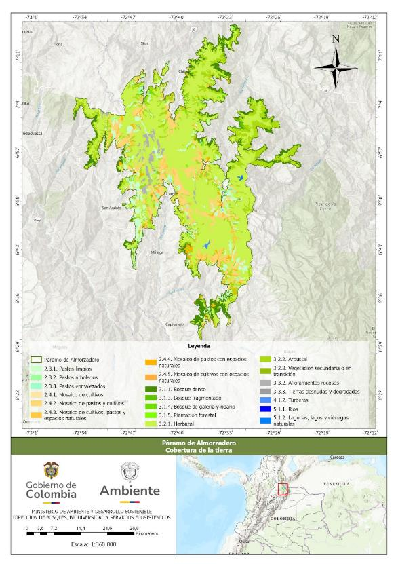
Elaboración propia basada en datos coberturas de la Tierra Metodología Corine Land Cover Colombia (2020) (IDEAM, 2024)

Relevancia biológica y ecológica

De acuerdo con la revisión de información secundaria de bases de datos disponibles en línea (SIB, 2015) e información primaria (Universidad de Pamplona, 2015), el CPALM alberga el 9% de la flora de páramo de Colombia, con un total de 497 especies pertenecientes a 246 géneros y 109 familias. Del total de especies, el mayor porcentaje corresponde a espermatofitos (84%) con muy bajos porcentajes de helechos, briófitas y líquenes (8, 6 y 2% respectivamente). Resaltamos que, dado los escasos muestreos de flora para esta zona, sumado a las características biogeográficas de este complejo, es de esperar que contenga un mayor número de especies, en particular para aquellas que sólo se han reportado en los andes venezolanos. En este orden de ideas, se destaca el registro por primera vez para Colombia de Carex collumanthus, Chusquea fendleri, Miconia bernardii y Scrobicaria aquifolia, quienes solo habían sido descritas en los andes venezolanos. En cuanto a endemismos en la flora, el complejo alberga 35 especies endémicas para la cordillera oriental y 27 especies endémicas para Colombia. Por su parte, nueve especies están incluidas en la resolución 0192 de especies amenazadas del Ministerio de Ambiente y Desarrollo Sostenible y 12 se encuentran en alguna categoría de amenaza) (UICN, 2015) (IAvH., 2017)
Este complejo presenta el 58% de los mamíferos de páramo reportados para el país (Solari et al., 2013), el 30% de las especies de aves restringidas a páramo (Stiles, 1998), de las cuales hay un alto porcentaje de especies endémicas (20 casi endémicas y 2 endémicas para Colombia). En cuanto a los anfibios, el complejo tiene el 30% de las especies de alta montaña y páramo registradas para Colombia (Ardila & Acosta, 2000; Lynch & Suárez-Mayorga, 2002; Bernal & Lynch, 2008) y alrededor del 20 % de las especies endémicas para las zonas altas de Colombia (Amphibiaweb, 2015). Por su parte, y aunque los estudios para invertebrados dentro del complejo son muy recientes, los invertebrados con mayores registros son los artrópodos. Este complejo cuenta con una alta riqueza de insectos dentro de los cuales se conocen alrededor de 26 especies de mariposas y 14 especies de escarabajos (Universidad de Pamplona, 2015). (IAvH., 2017)
Gran parte de la importancia del CPALM radica en la presencia de especies endémicas, migratorias y carismáticas. Además, según UICN en el complejo se registran especies en diferentes categorías de amenaza debido a las transformaciones e impactos humanos directos e indirectos.
Tabla 8. Riqueza, diversidad y relevancia biológica de los principales grupos bióticos presentes en el complejo de paramos de Almorzadero
 | Plantas | Mamíferos | Aves | Anfibios | Invertebrados
Diversidad | 497 especies  246 géneros  109 familias | 57 especies  121 géneros  25 familias | 163 especies  121 géneros  37 familias | 18 especies  9 géneros  6 familias  2 órdenes | 277 morfoespecies  40 especies  106 géneros  63 familias  5 órdenes  2 clases
Especies endémicas | 27 endémicas para Colombia  37 endémicas para la Cordillera Oriental | 3 endémicas para Colombia | 2 endémicas para Colombia  20 casi endémicas | 10 endémicas para la Cordillera Oriental | 5 endémicas  2 casi endémicas
Estado de la conservación | 2 en peligro crítico  3 en peligro  3 vulnerables  4 casi amenazadas  3 preocupación menor | 6 vulnerables  2 casi amenazada | 2 en peligro  1 vulnerable  1 casi amenazada | 1 en peligro crítico  4 en peligro  1 vulnerable  2 casi amenazadas | 1 en peligro
Otras especies importantes | 9 amenazadas resolución 0192 del MADS | 1 en CITES I  4 migratorias | 9 migratorias  14 excluidas de páramo | 5 carismáticas  2 indicadoras del estado de conservación | 4 con importancia económica
Fuente: (IAvH., 2017)

Características demográficas

Población a escala municipal general
De acuerdo con las proyecciones del censo DANE (2018) para el año 2025, los municipios que presentan traslape con el Páramo Almorzadero evidencian una marcada variabilidad en términos de población total y distribución entre la cabecera municipal y el área rural.
El municipio con mayor población proyectada es Piedecuesta, con un total de 193.440 habitantes, de los cuales el 83 % reside en la cabecera urbana (161.398 habitantes), reflejando un patrón marcadamente urbano. Le siguen Málaga (21.753 habitantes) y Chitagá (13.374 habitantes), esta última con la particularidad de tener mayor población en zona rural.
Por el contrario, municipios como Guaca, Concepción, Cerrito, Carcasí, San José de Miranda, Enciso y Macaravita presentan poblaciones significativamente menores, en muchos casos con un alto porcentaje de sus habitantes residiendo en áreas rurales dispersas o centros poblados veredales. Por ejemplo, Santa Bárbara proyecta un total de apenas 2.502 habitantes, mientras que Macaravita alcanza los 2.289, con un predominio claro del componente rural.

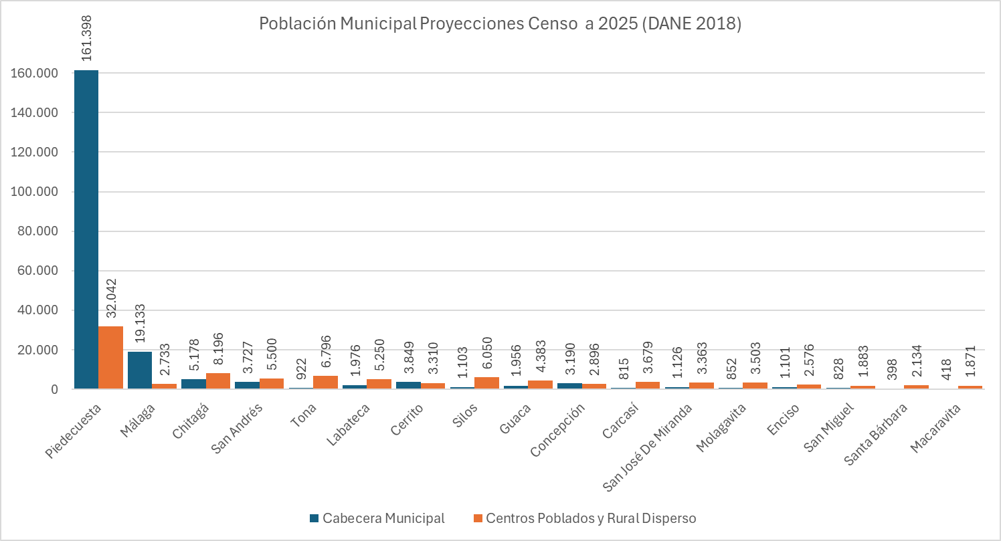Figura 12. Distribución de población en área urbana y rural por municipio

Este patrón demográfico evidencia que, si bien algunos municipios con presencia del páramo presentan dinámicas urbanas fuertes, la mayoría mantienen una estructura demográfica rural, Tabla 9.
Tabla 9. Población total municipios que traslapan con los límites del páramo Almorzadero
Departamento | Municipio | Cabecera Municipal | % Cabecera Municipal | Centros Poblados y Rural Disperso | % Centros Poblados y Rural Disperso | Total
Norte de Santander | Chitagá | 5.178 | 38,72% | 8.196 | 61,28% | 13.374
Norte de Santander | Labateca | 1.976 | 27,35% | 5.250 | 72,65% | 7.226
Norte de Santander | Silos | 1.103 | 15,42% | 6.050 | 84,58% | 7.153
Total Norte de Santander |  | 8.257 | 29,75% | 19.496 | 70,25% | 27.753
Santander | Piedecuesta | 161.398 | 83,44% | 32.042 | 16,56% | 193.440
Santander | Málaga | 19.133 | 87,50% | 2.733 | 12,50% | 21.866
Santander | San Andrés | 3.727 | 40,39% | 5.500 | 59,61% | 9.227
Santander | Tona | 922 | 11,95% | 6.796 | 88,05% | 7.718
Santander | Cerrito | 3.849 | 53,76% | 3.310 | 46,24% | 7.159
Santander | Guaca | 1.956 | 30,86% | 4.383 | 69,14% | 6.339
Santander | Concepción | 3.190 | 52,42% | 2.896 | 47,58% | 6.086
Santander | Carcasí | 815 | 18,14% | 3.679 | 81,86% | 4.494
Santander | San José De Miranda | 1.126 | 25,08% | 3.363 | 74,92% | 4.489
Santander | Molagavita | 852 | 19,56% | 3.503 | 80,44% | 4.355
Santander | Enciso | 1.101 | 29,94% | 2.576 | 70,06% | 3.677
Santander | San Miguel | 828 | 30,54% | 1.883 | 69,46% | 2.711
Santander | Santa Bárbara | 398 | 15,72% | 2.134 | 84,28% | 2.532
Santander | Macaravita | 418 | 18,26% | 1.871 | 81,74% | 2.289
Total Santander |  | 199.713 | 72,26% | 76.669 | 27,74% | 276.382
Total general |  | 207.970 | 68,38% | 96.165 | 31,62% | 304.135
Fuente: Proyecciones poblacionales a 2025 (DANE, 2023)

Población a escala municipal dentro de la zona de reserva
Con base en la capa de distribución poblacional que permitió obtener la densidad de población por municipio dentro de los límites del complejo de páramo Almorzadero, se estimó residen aproximadamente 3.905 personas. Esta cifra corresponde a la población rural dispersa y centros poblados ubicados al interior del área delimitada como páramo.
El municipio de Cerrito presenta la mayor población asentada dentro del páramo, con 1.616 habitantes, lo que equivale a casi el 22 % del total poblacional presente en esta unidad ecológica. Esta alta concentración puede explicarse por la cercanía de su cabecera municipal a los límites del complejo y por la presencia de veredas dentro del área delimitada.
Le siguen los municipios de Guaca (731 habitantes), Carcasí (717) y Chitagá (365), los cuales también presentan núcleos rurales próximos o parcialmente superpuestos al páramo. En contraste, otros municipios como Málaga, Macaravita, San José de Miranda, Silos y Molagavita presentan una población significativamente menor dentro del páramo, y varios más no registran presencia poblacional directa en la zona delimitada (como Piedecuesta, Labateca, Santa Bárbara y Tona), pese a que sus jurisdicciones municipales se traslapan con el complejo, Figura 13 y Tabla 10.
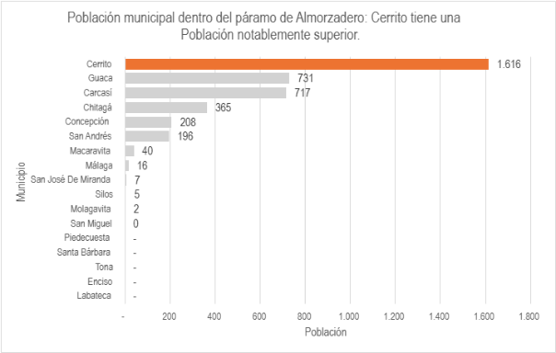
Figura 13. Gráfico de población por municipio dentro del páramo Almorzadero

Tabla 10. Población por municipio dentro del área del Páramo Almorzadero
Departamento | Municipio | Población
Norte de Santander | Chitagá | 365
Norte de Santander | Silos | 5
Norte de Santander | Labateca | 0
Total Norte de Santander |  | 370
Santander | Cerrito | 1.616
Santander | Guaca | 731
Santander | Carcasí | 717
Santander | Concepción | 208
Santander | San Andrés | 196
Santander | Macaravita | 40
Santander | Málaga | 16
Santander | San José De Miranda | 7
Santander | Molagavita | 2
Santander | Enciso | 0
Santander | Piedecuesta | 0
Santander | San Miguel | 0
Santander | Santa Bárbara | 0
Santander | Tona | 0
Total Santander |  | 3.535
Total general |  | 3.905
Figura 14. Mapa de distribución de población dentro del área del páramo Almorzadero
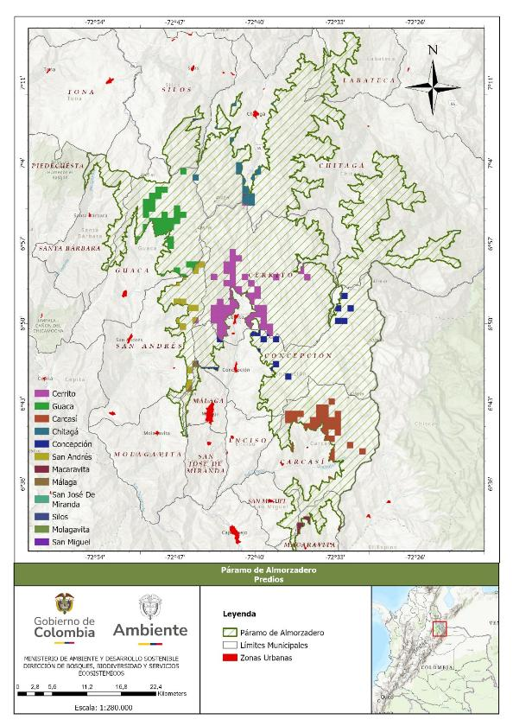
Elaboración propia basada en datos de Distribución de la Población (DANE, 2023)

Necesidades Básicas Insatisfechas (NBI)

El análisis de Necesidades Básicas Insatisfechas (NBI) permite identificar los grupos poblacionales en situación de pobreza, definidos como aquellos que no alcanzan un umbral mínimo de condiciones de vida dignas (DANE, 2018).Para el caso del complejo de páramo Almorzadero, este análisis se realizó a escala municipal, diferenciando entre las cabeceras municipales y las zonas rurales y urbanas dispersas.
En todos los municipios analizados, se observa una tendencia común, los niveles de NBI son significativamente más altos en las zonas rurales en comparación con las cabeceras municipales, lo que evidencia una mayor vulnerabilidad socioeconómica en las áreas más apartadas del territorio.
Entre los municipios con mayores niveles de NBI se destaca Chitagá, cuya zona rural registra un valor del 40 %, siendo el más alto entre los municipios del área de influencia del páramo. Le siguen Carcasí, Molagavita y San José de Miranda, con porcentajes que rondan el 30 % en sus zonas rurales. Estos resultados reflejan la calidad de vida en los territorios rurales de alta montaña, Figura 15.
Figura 15. Mapa de Necesidades Básicas Insatisfechas (Urb: Urbano, Rur: Rural)
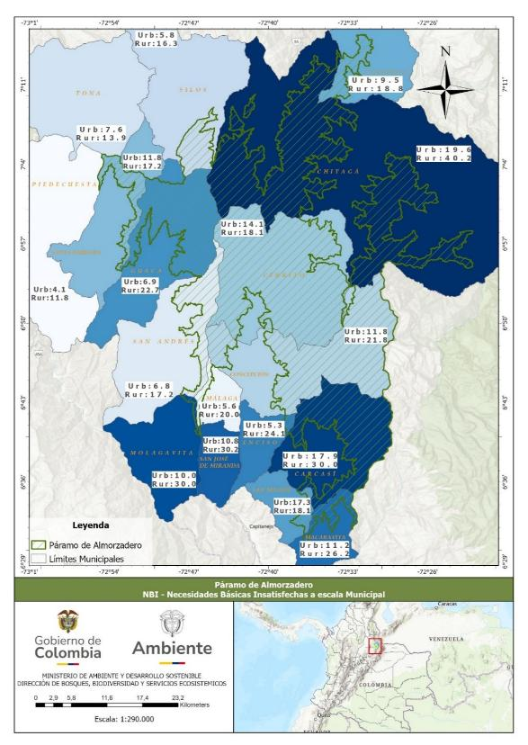
Elaboración propia basado en datos DANE Censo 2018 (DANE, 2022)

Educación

En cuanto al índice de analfabetismo, el municipio con mayor tasa es San Miguel (26,3 %), seguido por San José de Miranda (22,5 %), Macaravita (21,6 %) y Molagavita (20,1 %), todos con valores superiores al 20 %, que son municipios ubicados hacia el costado sur del complejo, y algunos de estos coinciden con valores elevados de NBI.
Por el contrario, de los municipios con menores tasas de analfabetismo son Málaga (11,6 %) y Cerrito (11,6 %), que coinciden en tener mayores centros poblados y mayor cantidad de instituciones educativas presentes en la zona rural dentro de del páramo, lo que favorece el acceso a la educación formal, Figura 16.
Figura 16. Mapa de Analfabetismo a escala Municipal
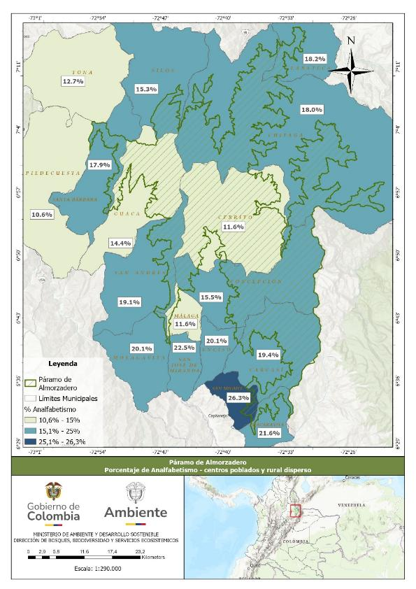
Elaboración propia basado en datos DANE Censo 2018 (DANE, 2019)
Sobre el índice de inasistencia escolar se presentan los niveles más altos en los municipios de Tona (44,75 %), Silos (42,74 %) y Santa Bárbara (38,18 %), seguidos por Guaca (36,13 %) y Chitagá (34,44 %), todos ubicados en áreas con predominio rural. Este índice presenta valores inversos a los de analfabetismo al ser los municipios del costado norte los que tienen mayores valores de inasistencia escolar. Esta situación podría estar asociada a factores estructurales como la dispersión de la población, la precariedad en la infraestructura vial, y la necesidad de mano de obra familiar en actividades agropecuarias. Municipios como Málaga (20,41 %), Enciso (25,52 %) y San Miguel (25,91 %) presentan los índices más bajos de inasistencia, Figura 17.
Figura 17. Mapa de Inasistencia escolar
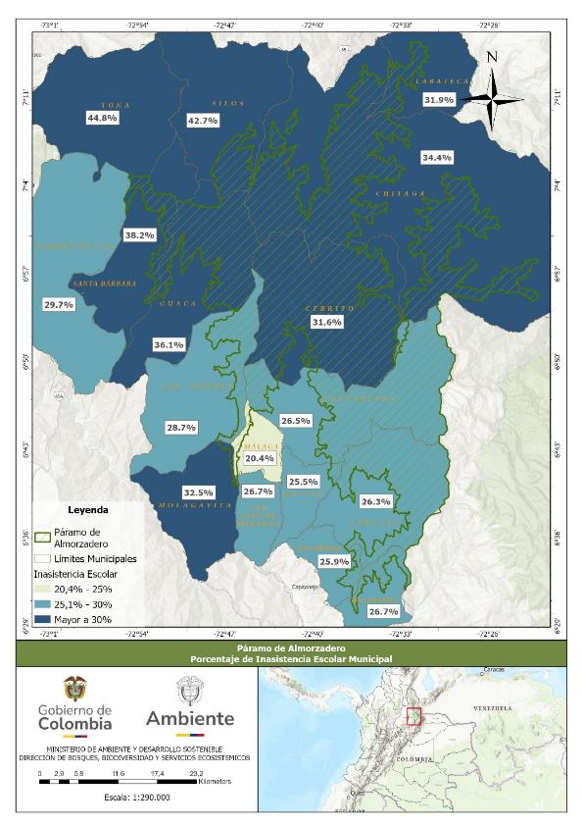
Elaboración propia basado en datos DANE censo 2018 (DANE, 2018)

Resguardos indígenas

Se identifica un traslape entre el complejo de páramo Almorzadero y el Resguardo Indígena Unido U’Wa Cubará de Tunebo, ubicado en jurisdicción del municipio de Chitagá. Esta superposición territorial abarca un área de 5.982,9 ha, lo que equivale al 3,8 % de la superficie total del complejo de páramo. Este solapamiento resalta la importancia de integrar los enfoques de conservación, Figura 18.
Figura 18. Mapa de Resguardo indígenas en el Páramo Almorzadero
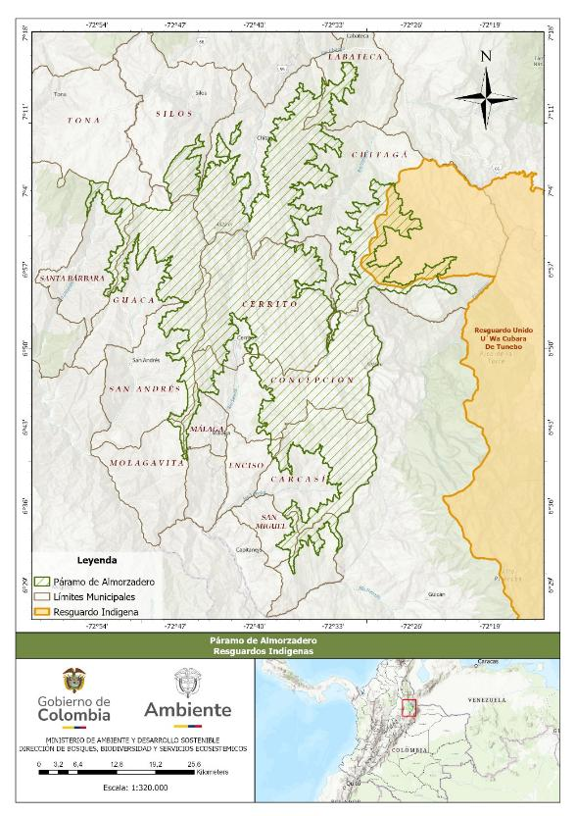
Elaboración propia basado en datos de la Agencia Nacional de Tierras (ANT, 2025)

Frontera Agrícola

El análisis del estado de la frontera agrícola en el complejo de páramo Almorzadero revela que 37.598,65 ha (aproximadamente el 24 % del área total) se encuentran clasificadas como zonas de frontera agrícola condicionada, mientras que las 120.006,78 ha restantes corresponden a áreas con restricción legal para la producción agrícola, lo que representa más del 76 % del complejo, Figura 19.

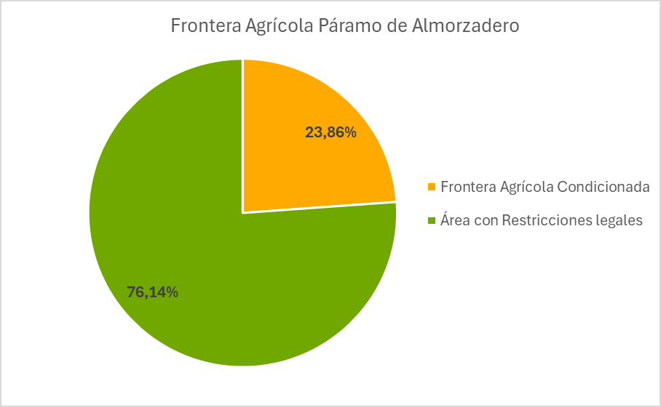
Figura 19. Proporción de Frontera Agrícola y áreas con restricción

Esta zonificación implica que, en las áreas con frontera agrícola condicionada pueden desarrollarse actividades productivas de bajo impacto, bajo criterios de sostenibilidad y regulación ambiental. Por su parte, en las zonas con restricción se permiten exclusivamente usos compatibles con la conservación, orientados a proteger la integridad ecológica del ecosistema de páramo, tal como lo establece la normativa vigente para estos territorios estratégicos, Figura 20.
Figura 20. Mapa de Frontera Agrícola y zonas de restricciones de producción
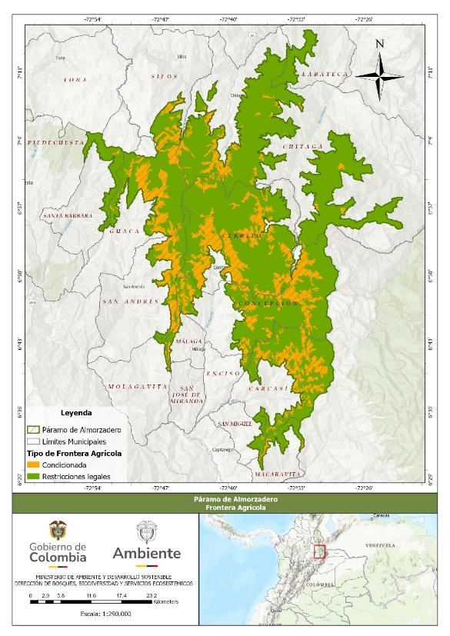
Elaboración propia basado en datos Unidad de Planificación Rural Agropecuaria (UPRA, 2024)

Minería

Según la información de anomalías geoquímicas, el complejo de páramo presenta un alto potencial minero, especialmente para la explotación de carbón y materiales para la construcción (calizas, arenas, gravas, recebos y triturados), y en menor medida, minerales metálicos como oro, plata, galena, níquel, plomo y cobre. Este potencial se concentra principalmente en los bordes del complejo, en municipios como Chitagá, Concepción, Guaca y Cerrito, sobre unidades geológicas como las formaciones Los Cuervos, Floresta, Aguardiente y Silgará. La extracción de carbón, asociada a intercalaciones de areniscas en ambientes deltaicos del Terciario Inferior, tiene lugar principalmente en Chitagá y Cerrito, consolidando su relevancia económica local (IAvH., 2017).
A partir de la información oficial del Ministerio de Minas y Energía (Agencia Nacional de Minería, 2025), se identificaron seis títulos mineros vigentes y un subcontrato dentro del área de influencia del páramo (radio de 2 km), así como 24 solicitudes mineras en curso, distribuidas en Chitagá, Labateca, Concepción, Cácota y Carcasí. Estas solicitudes están dirigidas principalmente a la explotación de carbón, arcillas, arenas y areniscas, lo que confirma el interés sostenido por actividades extractivas en zonas ambientalmente sensibles y refuerza la necesidad de articular instrumentos de conservación con una gestión preventiva del territorio.
Tabla 11. Títulos Mineros Vigentes
Títulos Mineros Vigentes
Código | Estado | Modalidad | Municipios | Dptos. | Área (ha) | Clase | Etapa | Emisión | Terminación | MINERALES
ODA-09021 | Activo | CONTRATO DE CONCESIÓN (L 685) | CHITAGÁ | Norte de Santander | 345,20 | NA | Explotación | 5/09/2023 | 4/09/2053 | CARBÓN TÉRMICO
GCG-152 | Activo | CONTRATO DE CONCESIÓN (L 685) | LABATECA | Norte de Santander | 135,29 | Pequeña | Explotación | 5/06/2009 | 4/06/2041 | ANTRACITA, CARBÓN METALÚRGICO, CARBÓN TÉRMICO
LGS-08261 | Activo | CONTRATO DE CONCESIÓN (L 685) | LABATECA | Norte de Santander | 105,93 | Pequeña | Explotación | 3/12/2010 | 2/12/2040 | ARENAS (DE RIO), GRAVAS (DE RIO)
KJL-15061 | Activo | CONTRATO DE CONCESIÓN (L 685) | CHITAGÁ | Norte de Santander | 158,86 | Mediana | Explotación | 14/04/2015 | 13/04/2045 | CARBÓN METALÚRGICO, CARBÓN TÉRMICO, DEMAS_CONCESIBLES
NGI-16411 | Activo | CONTRATO DE CONCESIÓN (L 685) | CHITAGÁ | Norte de Santander | 757,47 | NA | Explotación | 14/07/2023 | 13/07/2027 | ANTRACITA, CARBÓN METALÚRGICO, CARBÓN TÉRMICO
GKT-081 | Activo | CONTRATO DE CONCESIÓN (L 685) | CHITAGÁ, TOLEDO | Norte de Santander | 7463,72 | Grande | Explotación | 15/01/2008 | 14/01/2038 | ANTRACITA, CARBÓN, CARBÓN METALÚRGICO, CARBÓN TÉRMICO

Tabla 12. Subcontratos Mineros
Subcontratos
Nombre | Área (ha)
ARE-124-2020 | 211,016

Tabla 13. Solicitudes Mineras Vigentes

Solicitudes Mineras Vigentes
Código | Estado | Modalidad | Municipios | Dptos. | Área (ha) | Clase | Solicitud | Minerales
OG2-090412 | Solicitud en evaluación | CONTRATO DE CONCESIÓN (L 685) | CERRITO, CONCEPCIÓN | Santander | 4204,96 | Mediana | 2/07/2013 | ARCILLAS, ARENAS, ARENISCAS, ASFALTO NATURAL, CALCITA, CAOLIN, CARBÓN, GRAVAS, MINERALES DE BARIO, MINERALES DE COBRE Y SUS CONCENTRADOS, MINERALES DE CROMO Y SUS CONCENTRADOS, MINERALES DE HIERRO Y SUS CONCENTRADOS, MINERALES DE PLOMO Y SUS CONCENTRADO
509861 | Solicitud en evaluación | CONTRATO DE CONCESIÓN (L 685) | CHITAGÁ | Norte de Santander | 52,45 | Pequeña | 30/08/2024 | CARBÓN
ARE-124-2020 | Solicitud en evaluación | ÁREA DE RESERVA ESPECIAL | CHITAGÁ | Norte de Santander | 211,02 |  | 26/08/2020 | ANTRACITA, CARBÓN METALÚRGICO, CARBÓN TÉRMICO
505844 | Solicitud en evaluación | CONTRATO DE CONCESIÓN (L 685) | LABATECA | Norte de Santander | 698,84 | Mediana | 16/05/2022 | CARBÓN, RECEBO, ROCA O PIEDRA CALIZA
503552 | Solicitud en evaluación | CONTRATO DE CONCESIÓN (L 685) | CHITAGÁ | Norte de Santander | 134,18 | Pequeña | 18/11/2021 | CARBÓN
502653 | Solicitud en evaluación | CONTRATO DE CONCESIÓN (L 685) | CHITAGÁ | Norte de Santander | 79,28 | Pequeña | 21/09/2021 | CARBÓN
ARE-508822 | Solicitud en evaluación | ÁREA DE RESERVA ESPECIAL | CONCEPCIÓN | Santander | 51,26 |  | 27/12/2023 | CARBÓN
508830 | Solicitud en evaluación | CONTRATO DE CONCESIÓN (L 685) | CHITAGÁ | Norte de Santander | 148,82 | Pequeña | 28/12/2023 | CARBÓN
509480 | Solicitud en evaluación | CONTRATO DE CONCESIÓN (L 685) | CHITAGÁ | Norte de Santander | 191,52 | Mediana | 26/06/2024 | CARBÓN
ARE-506765 | Solicitud en evaluación | ÁREA DE RESERVA ESPECIAL | CHITAGÁ | Norte de Santander | 154,91 |  | 7/09/2022 | MINERALES DE ORO Y SUS CONCENTRADOS, MINERALES DE PLATA Y SUS CONCENTRADOS
ARE-509565 | Solicitud en evaluación | ÁREA DE RESERVA ESPECIAL | LABATECA | Norte de Santander | 275,62 |  | 10/07/2024 | CARBÓN
509952 | Solicitud en evaluación | CONTRATO DE CONCESIÓN DIFERENCIAL | CÁCOTA, CHITAGÁ | Norte de Santander | 82,93 | Pequeña | 20/09/2024 | ARENAS (DE RIO), GRAVAS (DE RIO)
509090 | Solicitud en evaluación | CONTRATO DE CONCESIÓN (L 685) | CHITAGÁ | Norte de Santander | 64,65 | Pequeña | 22/03/2024 | CARBÓN
506630 | Solicitud en evaluación | CONTRATO DE CONCESIÓN (L 685) | CHITAGÁ | Norte de Santander | 337,90 | Mediana | 23/08/2022 | CARBÓN
508995 | Solicitud en evaluación | CONTRATO DE CONCESIÓN (L 685) | CHITAGÁ | Norte de Santander | 441,60 | Mediana | 17/02/2024 | CARBÓN
ARE-509722 | Solicitud en evaluación | ÁREA DE RESERVA ESPECIAL | CARCASÍ | Santander | 582,36 |  | 10/08/2024 | CARBÓN, CONCENTRADOS MINERALES DE IRIDIO, ESMERALDA, MINERALES DE PLOMO Y SUS CONCENTRADOS, OTRAS ROCAS Y MINERALES DE ORIGEN VOLCANICO, SULFATO DE BARIO NATURAL-BARITINA
510353 | Solicitud en evaluación | CONTRATO DE CONCESIÓN (L 685) | CHITAGÁ | Norte de Santander | 298,87 | Mediana | 12/12/2024 | CARBÓN
506794 | Solicitud en evaluación | CONTRATO DE CONCESIÓN (L 685) | CHITAGÁ | Norte de Santander | 2084,68 | Mediana | 12/09/2022 | MINERALES DE PLATINO (INCLUYE PLATINO, PALADIO, RUTENIO, RODIO, OSMIO) Y SUS CONCENTRADOS
ARE-507385 | Solicitud en evaluación | ÁREA DE RESERVA ESPECIAL | CONCEPCIÓN | Santander | 268,54 |  | 20/01/2023 | CARBÓN
503475 | Solicitud en evaluación | CONTRATO DE CONCESIÓN (L 685) | CHITAGÁ | Norte de Santander | 455,01 | Mediana | 10/11/2021 | CARBÓN
510302 | Solicitud en evaluación | CONTRATO DE CONCESIÓN (L 685) | LABATECA | Norte de Santander | 1636,54 | Mediana | 29/11/2024 | CARBÓN
500778 | Solicitud en evaluación | CONTRATO DE CONCESIÓN (L 685) | CARCASÍ | Santander | 871,76 | Mediana | 13/08/2020 | ANHIDRITA, ARENAS, ARENISCAS, BENTONITA, CALCITA, CAOLIN, CARBÓN, CONCENTRADOS MINERALES DE IRIDIO, CORINDON, CUARZO, DOLOMITA, FELDESPATOS, FLUORITA, GRAFITO, GRANATE, GRANITO, GRAVAS, MAGNESITA, MINERALES DE ALUMINIO Y SUS CONCENTRADOS, MINERALES DE A
ARE-507721 | Solicitud en evaluación | ÁREA DE RESERVA ESPECIAL | CARCASÍ | Santander | 3996,29 |  | 20/04/2023 | CARBÓN
ARE-508717 | Solicitud en evaluación | ÁREA DE RESERVA ESPECIAL | CHITAGÁ | Norte de Santander | 48,79 |  | 28/11/2023 | CARBÓN

Figura 21. Mapa de minería
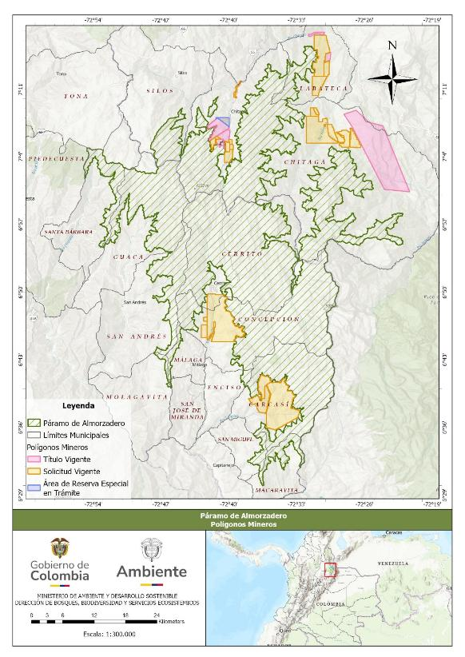
Elaboración propia basado en Datos ANM (Agencia Nacional de Minería, 2025)Infraestructura educativa y social
En el interior del complejo de páramo se identifica infraestructura social y educativa, representada principalmente por escuelas rurales veredales. Estas se encuentran distribuidas en distintos sectores habitados de los municipios de Chitagá , Concepción, Cerrito, Carcasí, Málaga, Guaca y San Andrés. La presencia de estas instituciones refleja la ocupación histórica del territorio por parte de familias campesinas, así como la garantía infraestructura educativa básica para niños, niñas y adolescentes en zonas rurales de alta montaña.
Asimismo, en el centro del complejo atraviesa la Troncal Central del Norte, que actúa como eje estructurante del sistema vial de la región. Desde esta vía principal se derivan corredores secundarios de orden 2, 4, 5 y 6, que facilitan la conectividad entre veredas y centros poblados. Además, se identifican numerosos caminos veredales y senderos de herradura, tradicionalmente utilizados por la población campesina para el tránsito a pie o con animales de carga, los cuales forman parte esencial de la movilidad rural en este territorio.
La mayor parte de la malla vial dentro del complejo se encuentra sin pavimentar y en muy mal estado. Esto hace que exista poca transitabilidad, principalmente en época de lluvias, y que el intercambio comercial y el transporte de pasajeros se dificulten. Sin embargo, es evidente la gran cantidad de vías en las inmediaciones del complejo, particularmente en la subzona hidrográfica del Río Chicamocha (IAvH., 2017).

Figura 22. Mapa de infraestructura
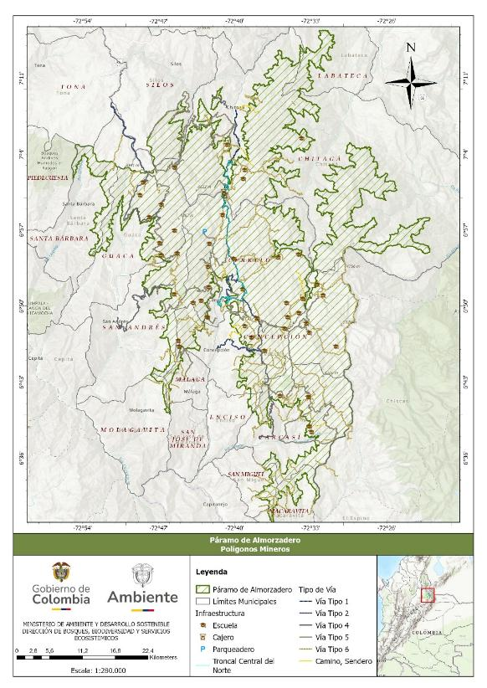
Elaboración propia basado en datos OSM (Open Street Maps, 2025)

Información catastral

De acuerdo con la información catastral del IGAC (2024), se identificaron 4.587 predios dentro de los límites del Páramo Almorzadero. Con base en su extensión, se realizó una clasificación por rangos de área predial, lo que permitió evidenciar una distribución heterogénea del tamaño de los predios en el territorio.
La mayor concentración de predios de gran tamaño (entre 3.287 y 6.345 hectáreas) se encuentra en el flanco nororiental del complejo, especialmente en jurisdicciones de los municipios de Chitagá y Labateca, donde predominan grandes extensiones de propiedad. Esta configuración sugiere una baja densidad de ocupación predial y posibles usos extensivos del suelo. En contraste, hacia el sector suroccidental y la parte central del páramo, los predios son predominantemente de menor tamaño, oscilando entre 0 y 205 hectáreas, lo que refleja una mayor fragmentación del territorio. Esta situación puede estar relacionada con una mayor densidad de población rural y usos más intensivos del suelo en zonas como Cerrito, Concepción, Carcasí, Málaga y Guaca. No obstante, en estas mismas zonas también se identifican algunos predios con extensiones significativas, lo que indica cierta diversidad en las formas de tenencia y uso del suelo.
Figura 23. Mapa de información catastral
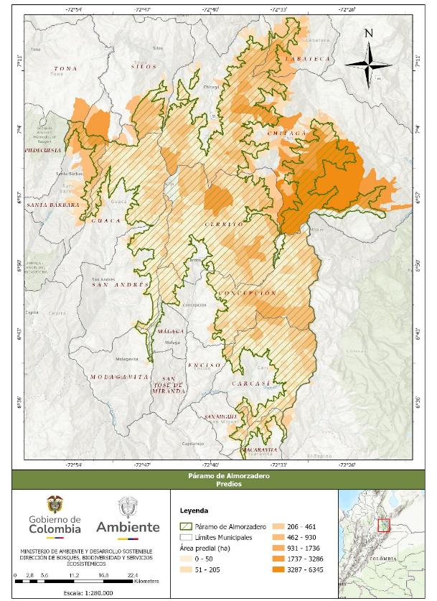
Elaboración propia basado en datos catastrales (IGAC, 2024)

Análisis de criterios para la declaración de Reservas de Recursos Naturales

Presencia de ecosistemas de importancia ambiental o valores de conservación y prestación de servicios ecosistémicos

Teniendo en cuenta la caracterización antes descrita se logra evidenciar que, el Complejo de Páramos Almorzadero cuenta con alta riqueza biótica y abiótica, destacándose en ella la presencia de cuatro zonas de protección pertenecientes al SINAP así como una zona de reserva forestal de Ley 2da de 1959, lo cual abarca un área total dentro del páramo de 11.970,44Ha.
Entre dichas áreas de protección se destaca la Zona de Reserva Forestal de Ley 2da - Cocuy bajo la Resolución 1275 de 2014, el Parque Natural Regional Bosques Andinos Húmedos El Rasgón y las Reservas Naturales de la Sociedad Civil Finca la Valerosa, La Llanada y la Piedra del Condor.
Adicionalmente, las coberturas presentes en la zona corresponden a herbazales y arbustales principalmente, los cuales tienen una ocupación del 67%, y se encuentran asociadas con ecosistemas de superáramos, paramo y boques de niebla, esta último presenta una ocupación del 7.1% del área total del páramo.
Las características ecosistémicas presentes en el CPALM brindan las condiciones apropiadas para el albergue del 9% de la flora total de ecosistema paramo en Colombia. De acuerdo con ello, en cuanto a vegetación se estima la presencia de 497 especies de las cuales 37 son endémicas para la Cordillera Oriental, y 15 se encuentran en diferentes categorías de amenaza. En cuanto a fauna, se encuentran 57 especies de mamíferos de los cuales 3 son endémicas de Colombia y 8 se encuentran en estado de amenaza, con relación a las aves se encuentran 163 especies de las cuales 4 se encuentran en estado de amenaza, 2 son endémicas en el país y 20 casi endémicas. En cuanto a los anfibios se estima la presencia de 18 especies de las cuales 10 son endémicas en la Cordillera Oriental y 8 se encuentran en estado de amenaza, por último, se estima el albergue de 277 especies de invertebrados de los cuales 5 son endémicos, 2 casi endémicos y 1 se encuentra en estado de amenaza.
Así las cosas, es evidente la importancia ecosistémica que presenta el CPALM, teniendo en cuenta los procesos de conservación de especies endémicas tanto de fauna como de flora, así como las condiciones de hábitat y refugio para la protección de aquellas especies que se encuentran en estado de amenaza.

Presencia de áreas de importancia estratégica para la conservación de recursos hídricos

El CPALM presenta múltiples cuencas hidrográficas que logran abastecer la macrocuenca del Magdalena – Cauca y la del Orinoco, de acuerdo con ello, según la delimitación de cuencas en nivel N3 se pueden identificar 33 microcuencas en el área del páramo, de las cuales 16 pertenecen a la zona hidrográfica del río Sogamoso y 17 a la zona de río Arauca.
En cuanto a la zona hidrográfica del rio Orinoco, se encuentran las cuencas del Río Sartanejo, Río Chitagá y Río Anagá los cuales ocupan un área dentro del CPALM de 33,44%. En la zona hidrográfica del río Sogamoso, se destacan principalmente 3 cuencas; la cuenca del Río Servitá, El Río Cámara y el Río Hoyeramo las cuales abarcan una superficie del 26,72%, estos cuerpos hídricos drenan hacia el occidente del complejo y abastecen las poblaciones ubicadas hacia el oriente de la cordillera.
Sumado a lo anterior, con relación a los cuerpos lenticos, el CPALM cuenta con 96 cuerpos en total de los cuales 38 corresponden a lagunas principales, de acuerdo ello, el municipio Cerrito es el de mayor riqueza hídrica en cuanto a humedales dado que presenta 12 lagunas y 5 complejos lagunares. Ahora bien, en el departamento del Norte de Santander se encuentran 21 lagunas las cuales se encuentran distribuidas en el municipio de Chitagá y son tributarias de los Ríos Caraba, Chitagá y Margua.
Conforme a lo anterior, se puede determinar que el CPALM presenta una alta oferta hídrica teniendo en cuenta que hay presencia de cuerpos hídricos tanto lenticos como loticos que permiten brindar las condiciones apropiadas para la conservación del ecosistema, así como el aprovechamiento del recurso para el consumo humano en los diferentes asentamientos y cabeceras municipales aledaños al área del páramo.

Procesos de degradación que requieran acciones de restauración
Teniendo en cuenta la vocación del suelo del CPALM, el 71% corresponde a suelos de crecimiento de flora nativa y reservorios de agua, el 13% es para bosques de protección, reforestación, crecimiento de especies nativas y conservación del recurso hídrico y el 15% corresponde a la clase VI destinada a la conservación con prácticas de manejo adecuadas para cultivos de tipo semibosque. Así las cosas, el 99% del suelo total del CPALM tiene condiciones para conservación y, por ende, no son suelos adecuados para la su explotación agrícola o ganadera, ello teniendo en cuenta que tan solo el 1% de los suelos corresponde a la clase IV cuyo uso potencial es para agricultura con prácticas de manejo orientadas hacia la protección del suelo.

Con base en la capacidad de uso de suelo es indispensable priorizar su conversación y protección evitando actividades que vayan en contra de su uso potencial, de acuerdo con ello, 21% del área del páramo presenta conflictos por uso de suelo, ello teniendo en cuenta que, el 17% del suelo tiene usos inadecuados, y el 4% presenta condiciones de sobreutilización severa. Bajo este contexto, se hace indispensable velar por la conservación y el uso adecuado del suelo, de manera que se logre prevenir el aumento en el área con conflicto de uso y con ello la degradación de las propiedades del suelo, así como la afectación de las dinámicas ecosistémicas que presenta el CPALM.

Bibliografía
Acción de Tutela, 6843231890012019-00041-00 (Tribunal Superior del Distrito Judicial de Bucaramanga 14 de 08 de 2019).
Agencia Nacional de Minería. (2025). AnnaMinería. Obtenido de https://annamineria.anm.gov.co/Html5Viewer/index.html?viewer=SIGMExt&locale=es-CO&appAcronym=sigm
ANT. (07 de 01 de 2025). Resguardo Indigena Formalizado. Obtenido de https://data-agenciadetierras.opendata.arcgis.com/datasets/8944116ccfd34a7189c4bc44b8e19186_0/explore?location=4.018649%2C-72.383756%2C6.08
DANE. (2018). Inasistencia escolar . Obtenido de Inasistencia escolar (total por municipio): https://dane.maps.arcgis.com/apps/MapJournal/index.html?appid=3ebeed91cb34422086f3256ebd7bcdb3
DANE. (2018). Necesidades Básicas Insatisfechas. Obtenido de https://www.dane.gov.co/index.php/estadisticas-por-tema/pobreza-y-condiciones-de-vida/necesidades-basicas-insatisfechas-nbi
DANE. (2019). Analfabetismo. Obtenido de Analfabetismo (centros poblados y rural disperso): https://dane.maps.arcgis.com/apps/MapJournal/index.html?appid=3dfbdb0788be404f9a9d73454af93716
DANE. (30 de 06 de 2022). Necesidades Básicas Insatisfechas (NBI). Obtenido de Indicadores de Necesidades Básicas Insatisfechas (NBI), según recientes agregaciones territoriales: https://www.dane.gov.co/index.php/estadisticas-por-tema/pobreza-y-condiciones-de-vida/necesidades-basicas-insatisfechas-nbi
DANE. (30 de 12 de 2023). Colombia en Mapas. Obtenido de Distribución de la población: https://www.colombiaenmapas.gov.co/?e=-99.51609485351166,-12.583082511425818,-48.978985478525104,22.363694982508186,4686&b=igac&u=0&t=36&servicio=2253
DANE. (22 de 03 de 2023). PROYECCIONES DE POBLACIÓN. Obtenido de Proyecciones de población Indicadores demográficos actualización post COVID-19 : https://www.dane.gov.co/index.php/estadisticas-por-tema/demografia-y-poblacion/proyecciones-de-poblacion
DANE. (2024). Descarga de datos geoestadísticos. Obtenido de Marco Geográfico Nacional: https://geoportal.dane.gov.co/servicios/descarga-y-metadatos/datos-geoestadisticos/?cod=111
IAvH, I. d., & CAS., C. A. (2015). Estudios técnicos, económicos, sociales y ambientales. Complejo de páramos Almorzadero: Producto 4 - Entorno regional. Convenio interadministrativo No. 13-014 (FA 005 de 2013).
IAvH., I. d. (2017). Recomendaciones para la delimitación, por parte del Ministerio de Ambiente y Desarrollo Sostenible, del Complejo de Páramos Almorzadero a escala 1:25.000. Bogotá: Instituto de Investigación de Recursos Biológicos Alexander von Humboldt - Fondo Adapatación.
IDEAM. (2010). Leyenda Nacional de Coberturas de la Tierra. Metodología CORINE Land Cover adaptada para Colombia Escala 1:100.000. Bogotá D.C.: Instituto de Hdrología, Meteorología y Estudios Ambientales .
IDEAM. (2024). Centro de Descarga de Información . Obtenido de Cobertura de la tierra 100K Periodo 2020 limite administrativo: https://experience.arcgis.com/experience/568ddab184334f6b81a04d2fe9aac262/page/Datos-Abiertos-Geogr%C3%A1ficos-/
IGAC. (2006). Datos Abiertos Agrología. Obtenido de https://geoportal.igac.gov.co/contenido/datos-abiertos-agrologia
IGAC. (01 de 04 de 2022). Datos Abiertos Cartografía y Geografía. Obtenido de Cartografía Básica: https://www.colombiaenmapas.gov.co/?e=-83.15195911133215,0.4332944028567231,-70.5176817675855,9.302075086892238,4686&b=igac&u=0&t=23&servicio=205
IGAC. (2024). Catastro. Obtenido de https://www.colombiaenmapas.gov.co/?e=-108.74461047850922,-12.583082511425818,-39.75046985352754,22.363694982508186,4686&b=igac&l=557;836&u=0&t=24
Instituto Alexander von Humboldt. (2017). ). Recomendación para la delimitación, por parte del Ministerio de Ambiente y Desarrollo Sostenible, del Complejo de Páramos Almorzadero a escala 1:25.000. Bogotá D.C.: Instituto de Investigación de Recursos Biológicos Alexander von Humboldt – Fondo Adaptación.
Open Street Maps. (2025). OMS_SA_Amenities.
Resolución 0152 de 2018., Por medio de la cual se delimita el páramo Almorzadero y se adoptan otras determinaciones. (Ministerio de Ambiente y Desarrollo Sostenible).
RUNAP. (02 de 07 de 2025). Runap en cifras. Obtenido de https://runap.parquesnacionales.gov.co/cifras
SGC. (2023). Mapa Geológico de Colombia. Obtenido de https://www2.sgc.gov.co/MGC/Paginas/mgc_1_5M2023.aspx
SIAC. (23 de 03 de 2023). Limites Autoridades Ambientales 2022. Obtenido de https://siac-datosabiertos-mads.hub.arcgis.com/datasets/0fd08ce937034387b33699e8165ffc84/about
SIAC. (29 de 06 de 2025). Reserva Forestal Nacional. Obtenido de https://siac-datosabiertos-mads.hub.arcgis.com/maps/b5ee7d61990b4cf78e9bde3bdd8b1cb6/about
Universidad de Pamplona, & IAvH., I. d. (2014). Estudios técnicos, económicos, sociales y ambientales del complejo de páramos Almorzadero: Entorno regional. Convenio especial de cooperación No. 14-13-014-080CE. Universidad de Pamplona, Vicerectoría de investigaciones.
UPRA. (2024). Sistema de Información para la Planificación Rural Agropecuaria (SIPRA). Obtenido de Planificación Nacional: https://sipra.upra.gov.co/nacional
World Clim. (2020). Historical monthly weather data. Obtenido de https://worldclim.org/data/monthlywth.html

Cartografía escala 1:100.000 del Servicio Geológico Colombiano, planchas 110, 111, 121, 122, 136 y 137

